SUMUR RESAPAN AIR HUJAN

Para pakar air mengkhawatirkan bahwa pada pertengahan abad XXI, Indonesia akan mengalami krisis air yang mengkhawatirkan, terutama pada pusat-pusat wilayah kota. Berdasarkan hal ini, timbul pertanyaan yang cukup mendasar, apakah kekhawatiran di atas benar-benar akan terjadi ataukah hanya membesar-besarkan ancaman yang sebenarnya tidak pernah akan terjadi.
Indonesia merupakan wilayah tropis, memiliki karakteristik curah hujan yang tinggi. Jumlah hujan yang besar, apakah benar akan mengalami krisis air. Air permukaan seperti danau, sungai, air tanah dan mata air, yang sedemikian banyaknya apakah tidak mampu kita kelola untuk kepentingan permukiman, pertanian, perikanan, industri dan kelistrikan, sehingga malapetaka yang timbul terjadi kelangkaan (krisis) dalam kelimpahan. Walaupun Indonesia memiliki posisi geografis yang istimewa, sinar matahari berlimpah, memiliki dua musim (kemarau dan penghujan), tanah volkanik subur, ribuan pulau membentuk daratan yang produktif dengan pegunungan dan hutan yang lebat. Semuanya merupakan bukti bahwa Indonesia kaya dengan air, hingga sekali lagi patut kita bertanya apakah benar ancaman krisis air akan menjadi kenyataan.
Air yang melimpah di Indonesia, telah mewarnai budaya kita dan sejak abad pertengahan XV, dengan tumbuh berkembangnya pertanian tradisionil di sekitar badan air. Pada abad XVI tumbuh kerajaan-kerajaan berbasis pertanian; dengan slogan ”gemah ripah loh jinawi, tongkat dan batu jadi tanaman”. Namun demikian, sejak pertengahan abad XX pusat-pusat pertumbuhan mulai muncul, dan kebanyakan mulai bersandarkan terhadap pemanfaatan (eksploitasi) alam, pertanian, perikanan dan sumberdaya lainnya. Munculnya pusat-pusat perdagangan, pusat pemerintahan, pada saat itu sumberdaya perairan sungai menjadi andalan sarana lintas transportasi.
Tumbuh berkembangnya peradapan manusia, akhirnya mulai sadar bahwa sumberdaya alam khususnya air, memiliki keterbatasan daya dukung dan akhirnya menjadi terganggu karena kurangnya keseimbangan antara besaran imbuhan air kedalam tanah (infiltrasi) dengan besaran potensi air yang mengalir secara lasung ke laut (air limpasan) dan atau menguap (evapotranspirasi), serta pemanfaatan air tanah yang kurang terkontrol. Suatu kenyataan bahwa dua 20-30 tahun yang lalu, sungai-sungai baik di P. Jawa maupun di luar Jawa pada musim kemarau tidak pernah kering. Kehidupan ikan, belut, yuyu masih melimpah, namun sebaliknya kini baru saja tidak hujan satu minggu, dasar sungai telah kelihatan dan yang muncul hanyalah ikan sapu-sapu, sampah dan endapan sedimen.
Terganggunya keseimbangan daya dukung sumberdaya air, dalam kenampakan bentang alam, dicirikan oleh lahan-lahan kritis dengan produktivitas rendah, serta tidak mampu lagi meresapkan air kedalam tanah. Mencermati uraian tersebut, tampaknya implementasi teknologi sumur resapan ramah lingkungan menjadi strategis untuk disosialisasikan kepada masyarakat, agar mampu menciptakan kesadaran dan kepedualiannya dalam upaya pemulihan air tanah tanah, untuk kepentingan masa kini dan masa mendatang.
Pada suatu daerah tertentu yang memiliki sumberdaya air melimpah, fenomena air hanya dilihat dari dua dimensi yaitu kualitas dan kuantitas. Padahal bicara air tidaklah sederhana, dan ada tiga dimensi yang sering diabaikan yaitu: dimensi ruang, waktu, dan sosial budaya. Selain lima dimensi di atas, sifat dan dinamika air tidak mengenal batas politik. Dalam sekala regional daratan yang menguap di Australia, menjadi hujan di Indonesia. Air yang kadang kala berlebihan di DKI Jakarta, sebagian besar bersumber dari Jawa Barat. Demikian halnya dengan hujan asam di Kepulauan Riau, merupakan penyebab polusi dari Singapura. Hingga batas wilayah politik tidak pernah menghambat peredaran (siklus air).
Genesis air di Indonesia menjadi bagian dari siklus hidrologi. Air merupakan bagian dari gerak abadi, mulai dari uap (air, daratan, tumbuhan) _ menjadi awan di angkasa turun kembali menjadi hujan. Hujan sebagian menguap kembali (air intersepsi dan evapotranspirasi), sebagian masuk ke dalam tanah (infiltrasi dan perkolasi) dan sebagian besar mengalir ke sungai dan ke laut (run off).
Air hujan jatuh, meresap kedalam tanah, melalui dua tahapan yaitu infiltrasi, dan perkolasi. Infiltrasi merupakan proses meresapnya air ke lapisan tanah, dan dalam perjalanannya (perkolasi) ada yang sebagian menyimpang kearah samping menjadi air rembesan, sedangkan lainnya menuju ke arah air bawah tanah (ground water).
Secara matematis bahwa debit air perkolasi (Y), merupakan faktor dari variabel-variabel besaran intensitas hujan (X1), porositas dan premabilitas tanah (X2), konfigurasi lapang (X3), olah tanah (X4), dan penutupan vegetasi (X5). Kemampuan manusia sangat tidak mungkin dalam mengatur alam (hujan, sifat fisik tanah, dan konfigurasi lapang). Akan tetapi aktivitas terhadap olah tanah maupun perlakuan terhadap vegetasi alam, menyebabkan terdegradasinya lahan, padahal vegetasi merupakan salah satu kunci masuknya air kedalam tanah. Tutupan vegetasi dan struktur tanahnya. Dengan demikian terdegradasinya tata air di P. Jawa yang kini telah menunjukkan ketidak-seimbangan antara potensi ketersediaan air tanah pada musim kemarau dan penghujan, ada kecenderungan disebabkan oleh tutupan vegetasi dan perubahan struktur tanahnya.
Kemerosotan sumberdaya alam dan lingkungan hidup, membawa konsekuensi bukan saja menurunnya tingkat produktivitas, akan tetapi menghangatkan isu yang selama ini masih menjadi silang pendapat. Praktek penggunaan tanah yang keliru dan kurang tepat akan mengakibatkan fenomena alam seperti banjir, kekeringan, perubahan iklim global, dan bahkan kemungkinan terjadinya penggurunan (desertification).
Pada musim hujan debit aliran tinggi, namun sebaliknya pada musim penghujan debit rendah bahkan kering. Dalam pada itu, upaya menyimpan air pada musim hujan melalui teknologi resapan buatan merupakan cara yang efektif, untuk menekan besaran debit. Ketersediaan air tanah yang cukup (surplus), akan mengimbangi kekeringan pada musim kemarau dalam bentuk air aliran base flow.

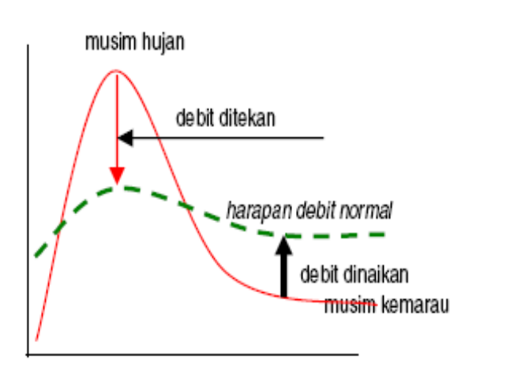

Ilustrasi hidrograf musim hujan dan kemarau

SUMUR RESAPAN SELAMATKAN AIR

Hujan merupakan salah satu siklus hidrologi yang dapat membantu pelestarian air tanah (khususnya air tanah dangkal). Ketika musim hujan turun, sebagian besar air akan terbuang langsung ke laut, selain juga menimbulkan daerah-daerah genangan dan banjir. Sebaliknya, ketika musim kemarau, sumber air milik warga banyak yang mengalami kekeringan. Padahal hingga kini, masih banyak masyarakat yang menggunakan air tanah. Secara alami, kekurangan air tanah dapat diatasi, apabila sistem/metode pengelolaannya ditangani secara baik. Salah satu cara yang paling efektif adalah peran serta masyarakat untuk ikut aktif di dalam penerapan langsung melestarikan air tanah karena dari semua pencemaran yang terjadi manusialah yang paling merasakan akibatnya. Untuk itu, perlu diadakan sosialisasi mengenai sumur resapan penampung air hujan dalam mengatasi masalah air tanah tersebut.
Berbagai kegiatan dilakukan untuk Pemasyarakatan Sumur Resapan dengan target anggota masyarakat secara luas, termasuk sekolah-sekolah. Pengenalan terhadap murid SD harus ditanamkan sejak dini dan guru menjadi mediator dalam menyampaikan pesan-pesan penyelamatan air melalui kurikulum yang diajarkan di sekolah. Sosialisasi tentang sumur resapan ini, diharapkan seluruh masyarakat dapat lebih peduli akan kondisi air dan bermanfaat bagi para siswa/siswi agar sedini mungkin melestarikan air yang berguna untuk masa depan mereka.
Sumur resapan merupakan suatu upaya untuk meresapkan air hujan dalam rangka menambah cadangan air tanah. hal ini mengingat persediaan air di negara ini sudah sangat menipis, ditambah lagi dengan masalah air lainnya seperti kelebihan air di saat musim hujan yang mengakibatkan masalah banjir dan musim kemarau sering kekurangan air, sehingga seluruh masyarakat harus segera mungkin menyadari dan menyelamatkan air.
Sumur resapan dapat berfungsi untuk mencegah penurunan tanah, mengurangi genangan banjir dan aliran air di permukaan tanah, mengurangi meluasnya penyusupan/instrusi laut ke arah daratan, menambah potensi air tanah. Sumur resapan merupakan sistem resapan buatan, yang dapat menampung air hujan akibat dari adanya penutupan tanah oleh bangunan berupa lantai bangunan maupun dari halaman yang di-plester. Selain itu, sumur resapan berfungsi untuk menampung, menyimpan dan menambah cadangan air tanah serta dapat mengurangi limpasan air hujan ke saluran pembuangan dan badan air lainnya sehingga dapat dimanfaatkan pada musim kemarau dan sekaligus mengurangi timbulnya banjir.
Di beberapa daerah sebenarnya telah diwajibkan dan dibuatkan perda-nya tentang pembuatan sumur resapan rumah tangga / bangunan. Namun apakah hal itu dilaksanakan dan yang masih kewalahan adalah pengawasannya. Kita harus menghargai dan mendukung inisiatif untuk peduli dengan kelangsungan lingkungan hidup di tengah masa yang modern, simple dan praktis. Salah satunya adalah menyeimbangkan daya dukung lahan tertutup terhadap penyerapan debit air, terutama air hujan yang berlimpah dengan penyediaan sumur resapan air. Hal ini bukan satu-satunya solusi namun perlu didukung banyak faktor.
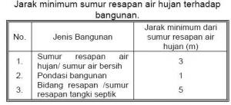

Mengatasi Air Bermasalah

Mengolah air bersih untuk keperluan sehari-hari, ternyata tidaklah sulit. Anda bisa membuat sendiri proses pengolahan air yang bersumber dari air hujan, air sungai, air rawa, atau air sumur yang berbau.

Caranya sederhana:
- Air hujan pada umumnya cukup bersih, kecuali pH dan mineral yang bermasalah. Dengan karbon aktif yang berkualitas bagus pH air bias meningkat menjadi 7. karbon aktif juga dapat menetralisir racum dalam air.
- Air sumur ada yang jernih, kemudian selang beberapa waktu menjadi merah the. Biasanya air ini mengandung ion Fe ++ & Mn++ . Dapat dinetralkan dengan zeolag atau manganese green sand. Mineral Mn & Fe akan terperangkap pada pori-pori zeolag yang berbentuk pipa-pipa mikro.
- Air rawa bila mengandung lignin (air gambut), maka gunakanlah Lignin Absorbent, tambahkan Coagulant & Flocculant. Coagulant akan membuat lignin terserap pada bentuk butiran, kemudian flocculant membentuk gumpalan lebih besar dan mengendap pad a dasar tangki pengendap (settling tank). Air yang telah jernih kemudian disaring kembali melalui tabung filter yang berisi manganese green sand atau zeolag, kemudian dilewatkan ke tabung filter yang berisi karbon aktif.
- Air sungai kadang mengandung lignin (khususnya daerah Riau) atau mengandung koloid berwarna keruh tanah. Khusus yang mengandung lignin /gambut, gunakan trik diatas seperti pada proses pengolahan air rawa.
- Bila air bau (mengandung banyak bakteri) maka kombinasikan dengan caporite injector padat. Bau kaporit akan dinetralisir oleh zeolag & karbon aktif. Bakteri pada air biasanya ditandai oleh adanya lumut yang tumbuh di dalam tangki air, atau lumut pada pipa distribusi yang terkena sengatan matahari. Maka tinggikan tower s/d meter, supaya sumbatan pada kran dapat lepas dengan mudah atau bersih dengan sendirinya karena tekanan tinggi. Pemakaian kaporit juga bisa menjaga usia pakai karbon aktif lebih lama, karena tekanan tinggi. Pemakaian kaporit juga bisa menjaga usia pakai karbon aktif lebih lama, karena lumut yang tumbuh/terperangkap pada permukaan karbon aktif akan mati.

Sistem Drainase Sumur Resapan

Proses pembangunan perkotaan dan perumahan sungguh merupakan hal yang kontradiksi jika ditinjau dari ketersediaan air tanah dan peningkatan puncak limpasan air permukaan. Perubahan ini disebabkan oleh terjadinya penurunan imbuhan air tanah dan pertambahan pengeluaran air dari dalam tanah, sehingga mengganggu keseimbangan sistem hidrologi air bawah permukaan, dan menghasilkan penurunan paras air tanah.
Di negara yang telah maju, peningkatan kuantitas penduduk tidak mengganggu ketersediaan air tanah, hal ini disebabkan oleh beralihnya atau ditinggalkannya sumur-sumur individu dan ditukar atau berganti kepada sumur umum dalam yang disediakan oleh instansi tertentu seperti PDAM atau semacamnya yang merupakan bagian dari pemerintah local setempat. Hal ini bertolak belakang dengan kondisi yang terjadi di Indonesia, karena kecenderungan apabila jumlah penduduk makin bertambah, maka jumlah sumur-sumur yang dibuat oleh individu pun makin banyak.
Air tanah yang dikeluarkan dari dalam bumi pada dasarnya sama saja dengan pengeluaran bahan/material berharga yang lain seperti : mineral, emas, batu bara, minyak atau gas. Air biasanya mempunyai batasan yang istimewa, yaitu dianggap sebagai sumber alami yang dapat diperbaharui. Angapan ini perlu kiranya untuk dikoreksi..!! Karena sebenarnya anggapan ini hanya dapat berlaku jika terdapat keseimbangan diantara imbuhan air dengan exploitasi didalam kawasan tangkapan/tadahan air.
Sumur resapan air tanah adalah salah satu upaya untuk meningkatkan imbuhan air tanah, disamping itu manfaat yang sangat berguna adalah dapat mengurangi banjir akibat limpasan air permukaan. Dengan pembiayaan yang (secara relatif) tidak terlalu tinggi, pengadaan sumur resapan ini dapat dilakukan oleh setiap pembangunan satu rumah tinggal.

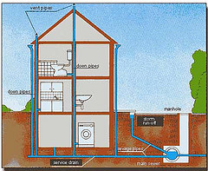
ameliaday.wordpress.com/.../

Prinsip Sumur Resapan
Sumur resapan dibuat dengan tujuan untuk mengalirkan air buangan dari permukaan tanah ke akuifer air tanah. Alirannya berlawanan dengan sumur pompa, tetapi konstruksi dan cara pembangunannya mungkin dapat saja sama. Pengimbuhan sumur akan lebih praktis apabila terdapat akuifer tertekan yang dalam dan perlu untuk diimbukan, atau pada suatu kawasan kota yang memiliki lahan yang sempit/terbatas.
Gambar di bawah ini menerangkan proses air imbuhan masuk kedalam akuifer bebas dan akuifer tertekan.

Untuk Akuifer Bebas memenuhi persamaan :
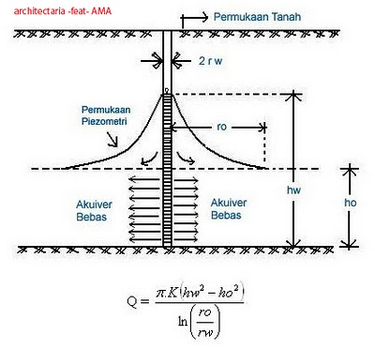

Sementara untuk Akuifer tertekan memenuhi persamaan :

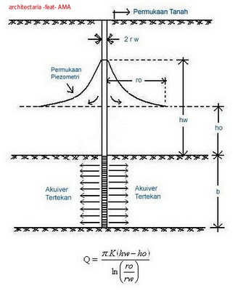
Dimana :
Q = Debit Aliran
K = Koefisien Permeabilitas Tanah
rw = Jari-jari sumuran
ro = Jari-jari pengaruh aliran
ho = Tinggi muka air tanah
hw = Tinggi muka air setelah imbuhan

Mungkin ada yang bertanya-tanya, apa gunanya rumus-rumus diatas, apa gunanya sumur resapan secara kongkrit?? Pada postingan saya yang berikut, akan saya tunjukkan berapa besar nya debit air yang harus terbuang kedaerah limpasan akibat dari pembangunan rumah, jalan dan fasilitas-fasilitas umum lainnya. Tentu anda mengerti maksud saya, jika air hujan yang berasal dari daerah resapan dengan jumlah yang besar dibuang begitu saja tanpa di resapkan kedalam tanah, maka air tersebut akan mengakibatkan banjir yang parah didaerah-daerah limpasan..

Volume air hujan yang hilang
Berapa volume air yang hilang akibat proses pembangunan kawasan perumahan dan sarana publik lainnya seperti jalan raya. Prinsip-prinsip dalam dunia konstruksi seringkali bersifat kontradiksi dengan kaidah konservasi air. Misalnya, pada pembangunan jalan raya.. Lapisan permukaan (pavement) pada jalan raya dibuat dengan tujuan agar air dari luar permukaan langsung dialirkan ke saluran drainase di sisi kiri dan kanan jalan sehingga tidak masuk ke dalam struktur perkerasan jalan di bawah pavement. Akibatnya pada musim hujan, air dalam volume yang besar tidak diresapkan kedalam tanah dan langsung dibuang/dilimpaskan ke daerah limpasan. Akibatnya, pada musim hujan akan terjadi masalah banjir di daerah-daerah limpasan dan pada musim kemarau, daerah potensial tadahan air menjadi kekurangan air karena air yg harusnya disimpan sebagai cadangan pada musim hujan langsung dilimpaskan begitu saja.

- Kehilangan Air Akibat Konstruksi Rumah Tinggal

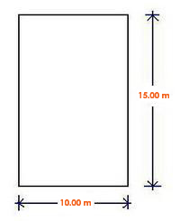

Dari gambar diatas diketahui Panjang : 15,00 m dan lebar 10, 00 m.
Luas Bangunan : 10 m x 15 m –> A = 150 m2

Jika Tanah seluas 150 m2 dibebani hujan dengan intensitas (I) : 180 mm/hr , maka jumlah air hujan yang hilang akibat lahan yang tertutup bangunan adalah sebesar:
I = 180 mm/hr
I = 0.18/(24 x 60)
I = 0.000125 m/jam

Jumlah (Volume) air hujan yang hilang sebesar:
V = 0.000125 x 150
V = 0.01875 m3

Jika dalam 1 kawasan hunian terdapat 1000 rumah, maka Volume air yang berpotensi untuk hilang akibat lahan yang tertutup oleh bangunan adalah sebesar :
V lost = 0.01875 m3 x 1000
V lost = 18,75 m3

V lost = 18.750 liter –> Debit air (Q) yang hilang = 18,75 m3/jam = 18.750 liter/jam

Kalau diasumsikan hujan terjadi selama 10 jam, maka volume air yang hilang adalah sebesar :

V lost = 18.750 liter x 10
V lost = 187.500 liter

Sekarang coba kita asumsikan jika hujan tersebut terjadi diaerah (yang seharusnya menjadi daerah ) imbuhan air hujan seperti misalnya kota Bogor.

Dari data didapatkan luas wilayah Kota Bogor sebesar : 118 km2 = 118.500.000 m2 . Kita asumsikan 80% wilayah kota Bogor telah dimanfaatkan untuk bangunan dan fasilitas publik, maka volume air yang yang hilang akibat bangunan dan fasilitas publik adalah sebesar :

V lost = (0,8 x 118.500.000 m2) x 0,000125 m
V lost = 94.800 m2 x 0,000125 m
V lost = 11.850 m3

V lost = 11.850.000 liter –> Debit air (Q) yang hilang = 11.850 m3/jam = 11.850.000 liter/jam

Jika Hujan terjadi selama 5 jam, maka volume air yang hilang adalah sebesar :
V lost = 11.850.000 liter/jam x 5 jam
V lost = 59.250.000 liter
Jika hujan terjadi selama 10 jam, maka volume air yang hilang adalah sebesar :
V lost = 11.850.000 liter/jam x 10 jam
V lost = 118.500.000 liter ~ 119.000.000 liter

Mungkin sebagian dari yang membaca hasil perhitungan diatas menganggap angka-angka diatas tidak terlalu signifikan, tetapi saya katakan bahwa angka-angka tersebut baru mencari volume air yang hilang akibat bangunan (rumah tinggal), selanjutnya akan saya munculkan besar nya volume air yang hilang akibat sarana public, dalam hal ini saya mengambil konstruksi jalan raya antara Bogor-Jakarta.

- Kehilangan Air Akibat Konstruksi Jalan

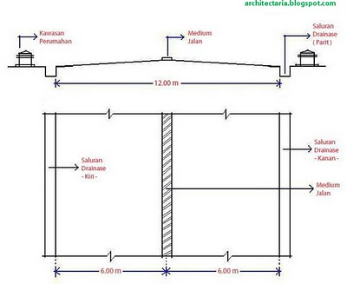
Potongan melintang Konstruksi Jalan dan Tampak Atas)

Diasumsikan Type jalan adalah : Arteri ; 2 Jalur 2 Arah
Lebar Jalan = 12,00 m
Panjang Badan Jalan ( Bogor-Jakarta ) = 88 km –> 88.000 m
Luas Badan Jalan = 88.000 m x 12 m
A = 1.056.000 m2

Jika Konstruksi jalan tersebut dibebani hujan dengan intensitas (I) = 180 mm/hr –> 0,000125 m/jam

I = 0,000125 m/jam. Berarti tinggi muka air akibat hujan selama 1 jam = 0,000125 m.

Volume air yang hilang (V lost) = 1.056.000 m2 x 0,000125 m
V lost = 132 m3
V lost = 132.000 liter

Equivalent dengan Debit air (Q) yang hilang = 132 m3 /jam –> 132.000 liter/jam.
Jika hujan yang terjadi selama 10 jam, maka volume air yang hilang adalah sebesar :
- V lost = 132.000 liter/jam x 10 jam
- V lost = 1.320.000 liter

Direncanakan penggunaan sumur resapan untuk mengimbuhkan air hujan kedalam tanah, diasumsikan dimensi sumur resapan yang akan dipergunakan adalah : diamater (d) : 40 cm dan tinggi (h) : 100 cm.

Volume Sumur Resapan = (1/4 x phi x d^2) x h
Volume Sumur Resapan = (1/4 x 3,14 x 0,4^2) x 1
Vol’ Sumur = 0, 1256 m3 ~ 0,126 m3
Vol’ Sumur = 126 liter …………………………………………………………. Cara (1)
Cek dgn Rumus Volume Silinder –> V= phi x r^2 x h

Volume Sumur Resapan = 3,14 x 0,2^2 x 1
Vol’ Sumur = 0, 1256 m3 ~ 0,126 m3
Vol’ Sumur = 126 liter …………………………………………………. Cara (2)

Kontrol –> Cara (1) dan Cara (2) hasilnya sama : 0,126 m3 = 126 liter.

Jika volume hilang air hujan akibat perumahan dan akibat jalan dijumlahkan, maka total volume air hujan yang hilang akibat hujan selama 10 jam adalah sebesar :

V lost = (119.000.000 liter + 1.320.000 liter)
V lost = 120. 320.000 liter, jika dalam meter kubik (m3) –> V lost = 120.320 m3

Jumlah Sumur Resapan yang dibutuhkan sepanjang 88 km :

n = (120. 320.000 liter /126) / 88
n = 10.851,37 ~ 10.852 buah

Jika sumur resapan akan dipasang pada saluran drainase sisi kiri dan sisi kanan jalan, maka pada saluran drainase kiri dipasang 5.426 buah sumur resapan dan dibagian kanan juga 5.426 buah.

Jarak antar sumur resapan (s) = 88.000 m / 5.426 buah
s = 16, 22 ~ 16,20 meter

–> Jadi sumur resapan dipasang dengan jarak antar sumur (s) : 16,20 meter.

Dengan durasi hujan 10 jam saja, volume air yang akan dilimpaskan ke Jakarta sudah sebesar : 120. 320.000 liter (120.320 m3) .

Pertanyaan yang muncul di otak saya adalah :
- Bagaimana jika daerah-daerah tangkapan air hujan yang lain juga ikut “mengirimkan” air limpasan dengan volume yang (mungkin) lebih besar?
- Bagaimana jika volume air limpasan dari daerah-daerah tangkapan air hujan yang lain juga dimasukkan sebagai variabel dalam perencanaan sistem drainase sumur resapan?
- Bagaimana jika hujan di daerah-daerah imbuhan/tangkapan air terjadi selama 1 hari penuh (24 jam)..? Bagaimana jika hujan terjadi selama 2 hari penuh (48 jam)..? Tentu Volume air yang akan “dikirim” jauh lebih besar..

Untuk menjawab ketiga pertanyaan di atas memerlukan data variabel-variabel yang akurat dan proses perhitungan yang lebih kompleks..
Hasil dari perhitungan-perhitungan (perencanaan) diatas, selanjutnya di integrasikan dalam bentuk gambar seperti gambar dibawah ini :

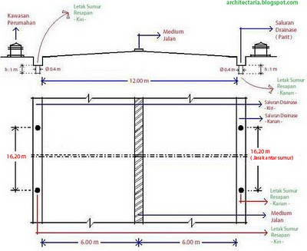

Konstruksi Jalan–Potongan melintang, tampak atas , penempatan sumur resapan dan dimensi)

Pada proses perencanaan di atas, misalnya, kota Bogor sebagai daerah imbuhan (tangkapan) air hujan, dan Jakarta sebagai kota limpasan. Pertanyaan yang muncul dari hal tersebut adalah, apakah perencanaan diatas dapat dijadikan solusi mengatasi masalah banjir yang belakangan sering melanda kota-kota pantai dataran rendah, seperti Jakarta? Kota itu sendiri berhadapan dengan bahaya banjir akibat beban guyuran air hujan yang melanda kota tersebut. Selain itu, masalah lain adalah kondisi tanah dan topografi daerah yang berbentuk cekungan. Untuk masalah ini, tentunya perencanaan seperti di atas tidak dapat dipergunakan sebagai solusi.
Untuk masalah banjir di kota Jakarta yang diakibatkan karena topografi daerahnya yang berbentuk cekungan, solusi yang mungkin adalah sistem drainase pipa resapan atau dengan membuat sistem kanal banjir seperti yang sudah ada saat ini. Tetapi sistem kanal banjir juga harus didukung oleh perilaku masyarakat untuk tertib menjaga kebersihan lingkungan, yaitu tidak membuang sampah ke daerah kanal banjir yang aslinya diperuntukkan sebagai sistem drainase pencegah banjir.
Sementara itu, perencanaan sistem drainase sumur resapan dimaksudkan hanya untuk mengurangi volume air hujan kiriman dari daerah imbuhan seperti Bogor ke daerah limpasan seperti Jakarta, yang mana selama ini dianggap bahwa banjir di kota Jakarta terjadi akibat air hujan kiriman dari daerah-daerah tangkapan /imbuhan di kota-kota sekitarnya.
Membuat Sumur Resapan di Pekarangan Rumah

Keberadaan sumberdaya air di alam menunjukkan dua hal yang menarik,yaitu; di permukaan tanah, volume banjir dapat mencapai atap rumah; dan di bawah tanah, permukaan air tanah (water table) terus mengalami penurunan. Untuk meminimumkan dampak negatif yang mungkin terjadi akibat dari kedua hal di atas, dan sekaligus dapat menjaga cadangan air, maka dapat dibuat sumur resapan air hujan. Meskipun tidak seluruh masalah dapat diatasi, namun sumur resapan ini secara teoritis akan banyak membantu meringankan kedua masalah tersebut sekaligus.

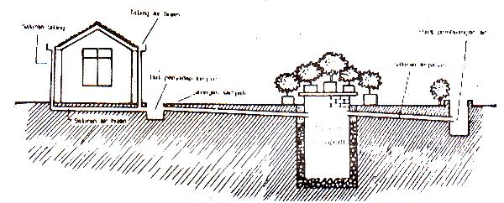
anisavitri.wordpress.com/.../
Air hujan dari cucuran atap dialirkan ke bak penampung, kemudian ke sumur resapan. Kelebihannya masuk ke selokan atau riol kota. Pemukiman padat bisa mengatasi banjir dengan sistim ini dengan gotong royong dan patungan. 5 rumah 1 sumur resapan.

Bagaimana sebenarnya sumur resapan itu bekerja?
Air hujan yang jatuh ke halaman kita setidaknya 85 persen harus bias diserap oleh halaman tersebut agar tidak meluapkan banjir. Halaman rumah kita secara alamiah bias menyerap curahan air hujanyang jatuh, termasuk dari atap rumah, yang mengalir melalui talang. Di sini sumur resapan akan mengurangi sumbangan bencana banjir dengan mengurangi sumbangan run off air hujan.
Dibawah tanah, resapan ini akan masuk merembes lapisan tanah yang disebut sebagai lapisan tidak jenuh, dimana tanah (dari berbagai jenis) masih bias menyerap air, kemudian masuk menembus permukaan tanah (water table) di mana dibawahnya terdapat air tanah (ground water) yang terperangkap di lapisan tanah yang jenuh. Air tanah inilah yang sebenarnya kita konsumsi.
Masuknya air hujan melalui peresapan inilah yang menjaga cadangan air tanah agar tetap bisa dicapai dengan mudah. Ii karena permukaan air tanah memang bisa berubah-ubah, tergantung dari suplai dan eksploitasinya. Dengan teralirkan ke dalam sumur resapan, air hujan yang jatuh di areal rumah kita tidak terbuang percuma ke selokan lalu mengalir ke sungai.

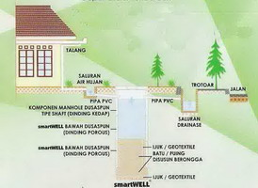
www.untarconstruction.com/.../septiktank.html
SMARTWELL adalah sumur resapan yang dapat digunakan untuk menampung air hujanyang langsung melalui atap atau pipa talang bangunan, bahkan sebagai resapan septictank sehingga mengembalikan kualitas tanah di sekitar rumah anda.

Bagaimana sebaiknya Sumur Resapan di Pekarangan Rumah Kita Dibuat? Standar Nasional Indonesia (SNI) tentang Tata Cara Perencanaan Sumur Resapan Air Hujan untuk Lahan Pekarangan, menetapkan beberapa persyaratan umum yang harus dipenuhi sebuah sumur resapan yaitu :

- Sumur resapan harus berada pada lahan yang datar, tidak pada tanah berlereng, curam atau labil.
- Sumur resapan harus dijauhklan dari tempat penimbunan sampah, jauh dari septic tank (minimum lima meter diukur dari tepi), dan berjarak minimum satu meter dari fondasi bangunan.
- Penggalian sumur resapan bisa sampai tanah berpasir atau maksimal dua meter di bawah permukaan air tanah. Kedalaman muka air (water table) tanah minimum 1,50 meter pada musim hujan.
- Struktur tanah harus mempunyai permeabilitas tanah (kemampuan tanah menyerap air) lebih besar atau sama dengan 2,0 cm per jam (artinya, genagan air setinggi 2 cm akan teresap habis dalam 1 jam), dengan tiga klasifikasi, yaitu :
• Permeabilitas sedang, yaitu 2,0-3,6 cm per jam.
• Permeabilitas tanah agak cepat (pasir halus), yaitu 3,6-36 cm per jam.
• Permeabilitas tanah cepat (pasir kasar), yaitu lebih besar dari 36 cm per jam.

Spesifikasi Sumur Resapan
Sumur resapan dapat dibuat oleh tukang pembuat sumur gali berpengalaman dengan memperhatikan persyaratan teknis tersebut dan spesifikasi sebagai berikut :
1. Penutup Sumur

Untuk penutup sumur dapat dipilih beragam bahan diantaranya :
• Pelat beton bertulang tebal 10 cm dicampur dengan satu bagian semen, dua bagian pasir, dan tiga bagian kerikil.
• Pelat beton tidak bertulang tebal 10 cm dengan campuran perbandingan yang sama, berbentuk cubung dan tidak di beri beban di atasnya atau,
• Ferocement (setebal 10 cm).
2. Dinding sumur bagian atas dan bawah
Untuk dinding sumur dapat digunakan bis beton. Dinding sumur bagian atas dapat menggunakan batu bata merah, batako, campuran satu bagian semen, empat bagian pasir, diplester dan di aci semen.
3. Pengisi Sumur
Pengisi sumur dapat berupa batu pecah ukuran 10-20 cm, pecahan bata merah ukuran 5-10 cm, ijuk, serta arang. Pecahan batu tersebut disusun berongga.
4. Saluran air hujan

Dapat digunakan pipa PVC berdiameter 110 mm, pipa beton berdiameter 200 mm, dan pipa beton setengah lingkaran berdiameter 200 mm.
Satu hal yang penting, setelah sumur resapan dibuat, jangan lupakan perawatannya. Cukup dengan memeriksa sumur resapan setiap menjelang musim hujan atau, paling tidak, tiga tahun sekali.
Dengan membuat sumur resapan di pekarangan setiap rumah, maka diharapkan volume banjir dapat diminimumkan dan sekaligus menjaga cadangan air dalam tanah.

Pedoman Umum Pembangunan Sumur Resapan

Dalam siklus hidrologi, jatuhnya air hujan ke bumi merupakan sumber air yang dapat dipakai untuk keperluan mahluk hidup. Dalam siklus tersebut, secara alamiah air hujan yang jatuh ke bumi sebagian akan masuk ke perut bumi dan sebagian lagi akan menjadi aliran permukaan yang sebagian besar masuk ke sungai dan akhirnya terbuang percuma masuk ke laut. Dengan kondisi daerah tangkapan air yang semakin kritis, maka kesempatan air hujan masuk ke perut bumi menjadi semakin sedikit. Sementara itu pemakaian air tanah melalui pompanisasi semakin hari semakin meningkat. Akibatnya terjadi defisit air tanah, yang ditandai dengan makin dalamnya muka air tanah. Hujan berkurang sedikit saja beberapa waktu maka air tanah cepat sekali turun.
Kondisi semakin turunnya muka air tanah kalau dibiarkan terus, maka akan berakibat sulitnya memperoleh air tanah untuk keperluan pengairan pertanian dan keperluan mahluk hidup lainnya. Disamping itu dapat menyebabkan intrusi air laut semakin dalam ke arah daratan. Berkaitan dengan hal tersebut, maka perlu konservasi air sebagai upaya untuk penambahan air tanah melalui pembangunan sumur-sumur resapan. Prinsip dasar konservasi air ini adalah mencegah atau meminimalkan air yang hilang sebagai aliran permukaan dan menyimpannya semaksimal mungkin ke dalam tubuh bumi. Atas dasar prinsip ini maka curah hujan yang berlebihan pada musim hujan tidak dibiarkan mengalir percuma ke laut tetapi ditampung dalam suatu wadah yang memungkinkan air kembali meresap ke dalam tanah ( groundwater recharge).
Dengan muka air tanah yang tetap terjaga atau bahkan menjadi lebih dangkal, air tanah tersebut dapat dimanfaatkan pada saat terjadi kekurangan air di musim kemarau dengan jalan memompanya kembali ditempat yang lain ke permukaan.

Tujuan

1. Meningkatkan muka air tanah untuk penyediaan air bagi usaha pertanian dan peternakan.
2. Mengurangi dan mencegah intrusi air laut bagi daerah-daerah pantai.

Sasaran
1. Terjadinya peningkatan muka air tanah sehingga dapat dimanfaatkan untuk pertanian dan peternakan melalui pompanisasi..
2. Terjadinya pengurangan dan tercegahnya intrusi air laut bagi daerahdaerah pantai.

Istilah-istilah
Dalam pedoman teknis ini akan dijumpai istilah-istilah yang memiliki pengertian sebagai berikut :

1. Sumur Resapan
Sumur Resapan (infiltration Well) adalah sumur atau lubang pada permukaan tanah yang dibuat untuk menampung air hujan/aliran permukaan agar dapat meresap ke dalam tanah.
2. Dinas Pertanian
Dinas Pertanian meliputi Dinas Pertanian Tanaman Pangan dan Hortikultura, Dinas Perkebunan dan Dinas Peternakan
3. Lapisan Aquifer
Lapisan dalam tubuh bumi dibawah permukaan tanah yang terdiri dari masa batuan atau masa tanah yang tidak saja mengadung air tetapi juga merupakan sumber air yang tidak tercemar. Lapisan ini ditandai dengan munculnya mata air.

Persyaratan Lokasi
1. Daerah pertanian yang mengalami kekurangan air terutama di musim kemarau walaupun dalam kenyataannya air cukup berlimpah di musim penghujan.
2. Muka air tanah di lokasi tersebut dalam dan jauh dari sumber air permukaan seperti sungai, situ, danau dll.
3. Sebagian besar permukaan lahan relative telah menjadi kedap air(permeabilitas rendah) sehingga tidak memungkinkan air terinfiltrasi masuk ke tubuh bumi.
4. Diprioritaskan untuk mendukung daerah pertanian di pantai yang ada irigasi pompa air tanah dangkal untuk menjaga agar tidak terjadi intrusi air laut.
5. Komoditas yang diusahakan terutama palawija, hortikultura dan tanaman perkebunan semusim.
6. Tingkat kepadatan penduduk dan tingkat kepadatan permukiman di sekitar lokasi cukup tinggi.

Persyaratan Petani dan Kelompok Tani

1. Dari lokasi terpilih diseleksi petani/kelompok tani yang membudidayakan tanaman palawija/ hortikultura/ tanaman perkebunan semusim/ untuk mendukung peternakan .
2. Kelompok tani terpilih adalah kelompok tani yang sudah ada sebelumnya, bukan kelompok yang baru dibentuk karena ada kegiatan ini.
3. Bersedia menyediakan lahan untuk bangunan ini tanpa ganti rugi yang dinyatakan dalam surat pernyataan.
4. Bersedia memelihara bangunan secara berkelompok dan bersedia menanggung biaya pemeliharaan dan dinyatakan dalam surat pernyataan.

Survey Calon lokasi
Penanggung Jawab Kegiatan menentukan calon lokasi dan calon kelompok tani sesuai dengan persyaratan.

Pencatatan Koordinat
Lokasi sumur resapan yang akan dibuat supaya dicatat koordinat geografisnya yang meliputi : lintang dan bujur; ketinggian lokasi (dpl); dengan menggunakan Global Positioning System (GPS) atau dengan ekstrapolasi peta topografi yang tersedia. Data koordinat sumur resapan ini selanjutnya diperlukan untukmenyusun sistem basis data pengelolaan lahan dan air sekaligus memantau kinerja pelaksanaan kegiatan yang telah berjalan.

Desain Sederhana
Desain sederhana dibuat oleh Aparat Dinas Pertanian Kabupaten/Kota bersama dengan petani/kelompok tani. Desain dibuat sesederhana mungkin agar dapat dibaca oleh pelaksana (petani/kelompok tani). Hasil Desain harus mendapat persetujuan dari Kepala Dinas Pertanian Kabupaten/ Kota.

Pengadaan Bahan dan Peralatan
Pengadaan bahan dan peralatan dilaksanakan oleh petani/kelompok tani dengan mengikuti pedoman pengelolaan anggaran yang dikeluarkan oleh Ditjen Pengelolaan Lahan dan Air.

Konstruksi
Pembangunan sumur resapan dilakukan oleh pelaksana yang telah ditunjuk ( kelompok tani ), dilakukan secara swakelola (padat karya) agar petani mampu mengembangkan sumur resapan dan merasa ikut memiliki.

1. Beberapa Ketentuan Umum untuk Pembangunan Konstruksi Sumur Resapan

a. Sumur resapan sebaiknya berada diatas elevasi/kawasan sumursumur gali biasa.
b. Untuk menjaga pencemaran air di lapisan aquifer, kedalaman sumur resapan harus diatas kedalaman muka air tanah tidak tertekan (unconfined aquifer) yang ditandai oleh adanya mata air tanah.
c. Pada daerah berkapur/karst perbukitan kapur dengan kedalaman/solum tanah yang dangkal, kedalaman air tanah pada umumnya sangatlah dalam sehingga pembuatan sumur resapan sangatlah tidak direkomendasikan. Demikian pula sebaliknya di lahan pertanian pasang surut yang berair tanah sangat dangkal.
d. Untuk mendapatkan jumlah air yang memadai, sumur resapan harus memiliki tangkapan air hujan berupa suatu bentang lahan baik berupa lahan pertanian atau atap rumah.
e. Sebelum air hujan yang berupa aliran permukaan masuk kedalam sumur melalui saluran air, sebaiknya dilakukan penyaringan air di bak kontrol terlebih dahulu.
f. Bak kontrol terdiri-dari beberapa lapisan berturut-turut adalah lapisan gravel (kerikil), pasir kasar, pasir dan ijuk.
g. Penyaringan ini dimaksudkan agar partikel-partikel debu hasil erosi dari daerah tangkapan air tidak terbawa masuk ke sumur sehingga tidak menyumbat pori-pori lapisan aquifer yang ada.
h. Untuk menahan tenaga kinetis air yang masuk melalui pipa pemasukan, dasar sumur yang berada di lapisan kedap air dapat diisi dengan batu belah atau ijuk.
i. Pada dinding sumur tepat di depan pipa pemasukan, dipasang pipa pengeluaran yang letaknya lebih rendah dari pada pipa pemasukan untuk antisipasi manakala terjadi overflow/luapan air di dalam sumur. Bila tidak dilengkapi dengan pipa pengeluaran, air yang masuk ke sumur harus dapat diatur misalnya dengan seka balok dll.
j. Diameter sumur bervariasi tergantung pada besarnya curah hujan, luas tangkapan air, konduktifitas hidrolika lapisan aquifer, tebal lapisan aquifer dan daya tampung lapisan aquifer. Pada umumnya diameter berkisar antara 1 – 1,5 m
k. Tergantung pada tingkat kelabilan/kondisi lapisan tanah dan ketersediaan dana yang ada, dinding sumur dapat dilapis pasangan batu bata atau buis beton. Akan lebih baik bila dinding sumur dibuat lubang-lubang air dapat meresap juga secara horizontal.
l. Untuk menghindari terjadinya gangguan atau kecelakaan maka bibir sumur dapat dipertinggi dengan pasangan bata dan atau ditutup dengan papan/plesteran.

2. Komponen Bangunan Sumur Resapan

Bangunan sumur resapan sekurang-kurangnya terdiri dari :
a. Saluran air sebagai jalan air yang akan dimasukkan ke dalam sumur.
b. Bak kontrol yang berfungsi untuk menyaring air sebelum masuk sumur resapan.
c. Pipa pemasukan atau saluran air masuk. Ukuran tergantung jumlah aliran permukaan yang akan masuk.
d. Sumur resapan
e. Pipa pembuangan yang bersungsi sebagai saluran pembuangan jika air dalam sumur resapan sudah penuh.

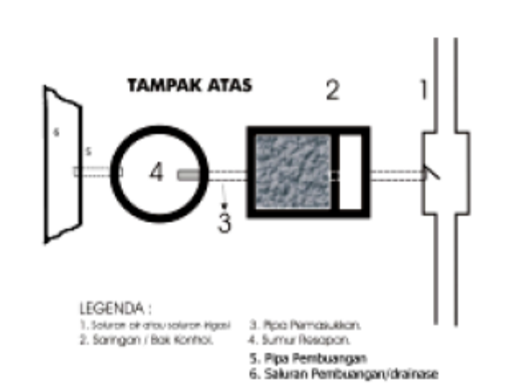

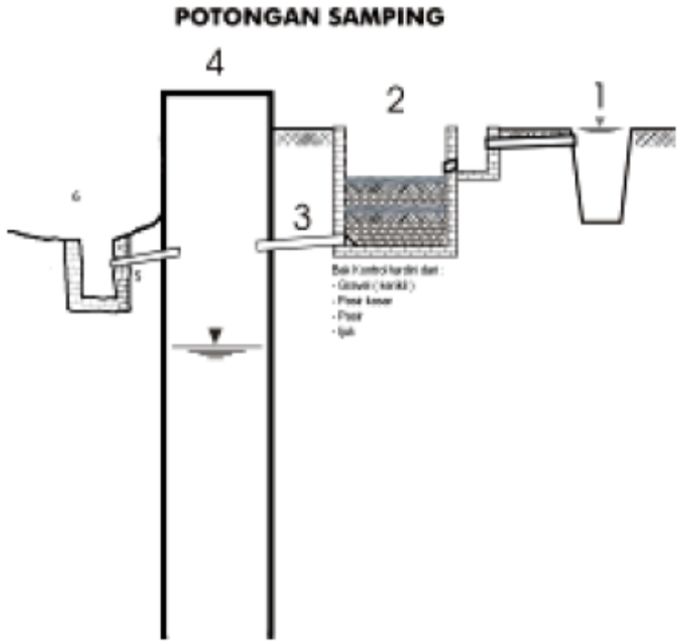

Skema Teknis Sumur Resapan

Pengembangan Sumur Resapan adalah merupakan salah satu upaya pengisian air tanah secara artificial sebagai alternatif proses pengisian air tanah alami yang relatif lambat melalui proses infiltrasi. Proses ini menjadi sangat tidak signifikan manakala hampir sebagian besar recharge area telah menjadi kedap air atau upaya konservasi tanah dan air di daerah hulu sangat tidak memadai. Oleh karena itu, pembangunan sumur resapan adalah merupakan salah satu upaya untuk memperbaiki kuantitas dan sekaligus kualias air tanah yang saat ini semakin terancam akibat eksploitasi air tanah, pemompaan berlebih, intrusi air asin, persapan limbah industri dll.
Pembangunan sumur resapan ini dapat dikombinasikan dengan pembangunan embung atau check dam sebagai penampung air luapan manakala kapasitas tampung embung terlampaui pasa saat hujan besar.
Dengan adanya pembangunan sumur – sumur resapan khususnya di lahan usaha tani, diharapkan air hujan dapat diresapkan dan disimpan sementara di bawah tanah di lapisan aquifer. Air tersimpan kemudian dapat dimanfaatkan kembali untuk kegiatan usahatani terutama dimusim kemarau dlam rangka mengantisipasi ancaman kekurangan air atau kekeringan.

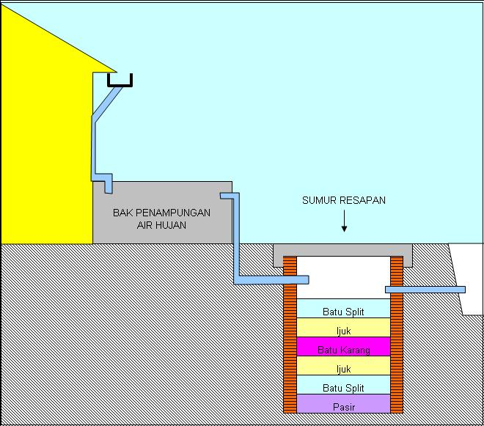
handi-s-salam.blogspot.com/

Untuk mendukung konsep rumah ramah lingkungan (eco home), mulai dari perencanaan rumah juga harus menggunakan konsep ramah lingkungan (eco design). Salah satu unsur dalam rumah ramah lingkungan sumur resapan. Sumur resapan berguna untuk menampung air hujan sebagai cadangan air tanah.
Syarat untuk membuat sumur resapan adalah :
- dibuat pada tanah yang datar bukan pada tanah miring
- minimal berjarak 1,5 meter dari pondasi
- minimal berjarak 6 meter dari septik tank atau tempat timbunan sampah
Jenis dari sumur resapan bermacam - macam, salah satunya seperti gambar diatas, dibuat dengan kedalaman 2 meter, lebar 1,2 meter , dinding sumur dibuat dengan bata merah dan lubang sumur diisi dengan pasir, kerikil/split/koral, ijuk dan batu karang dengan keterbalan masing-masing 25 cm.
Sebelum air hujan masuk dalam sumur resapan, baik sekali jika air hujan di tampung terlebih dahulu pada bak penampungan air hujan, bak ini berguna untuk menampung air hujan dari talang air dan dapat digunakan untuk mencuci kendaraan dan menyiram tanaman, bila bak sudah penuh maka air hujan akan mengalir kedalam sumur resapan, bila sumur resapan penuh barulah air hujan dibuang ke saluran pembuangan (got).
Dengan bak penampungan air hujan dan sumur resapan ini, maka kita telah ikut menjaga lingkungan dengan ketersediaan air tanah terutama didaerah perkotaan.

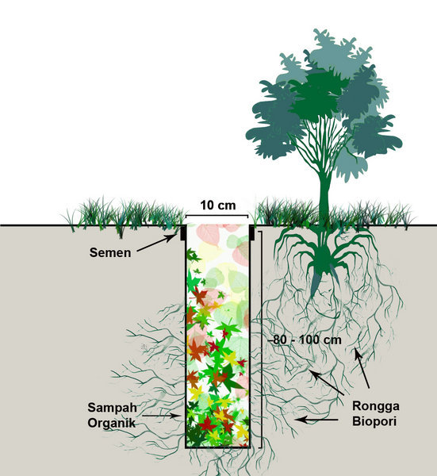
www.facebook.com/note.php?note_id=94129957324...

Lubang Biopori membantu resapan air

Lubang bioporiLubang resapan biopori adalah lubang silindris yang dibuat secara vertikal ke dalam tanah dengan diameter 10-30 cm dan kedalaman sekira 100 cm, atau dalam kasus tanah dengan permukaan air tanah dangkal, tidak sampai melebihi kedalaman muka air tanah.
Lubang diisi dengan sampah organik untuk memicu terbentuknya biopori. Biopori adalah pori-pori berbentuk lubang (terowongan kecil) yang dibuat oleh aktivitas fauna tanah atau akar tanaman.
Lubang resapan biopori merupakan teknologi tepat guna dan ramah lingkungan untuk mengatasi banjir dengan cara meningkatkan daya resapan air. Kehadiran lubang resapan biopori secara langsung akan menambah bidang resapan air, setidaknya sebesar luas kolom atau dinding lubang.
Dengan aktivitas fauna tanah pada lubang resapan maka biopori akan terbentuk dan senantiasa terpelihara keberadaannya. Karena itu bidang resapan ini akan selalu terjaga kemampuannya dalam meresap air. Dengan demikian kombinasi antara luas bidang resapan dengan kehadiran biopori secara bersama-sama akan meningkatkan kemampuan dalam meresapkan air.
Lubang resapan biopori "diaktifkan" dengan memberikan sampah organik ke dalamnya. Sampah ini akan dijadikan sebagai sumber energi bagi organisme tanah untuk melakukan kegiatannya melalui proses dekomposisi. Sampah yang telah didekomposisi ini dikenal dengan kompos.
Melalui proses itu maka lubang resapan biopori selain berfungsi sebagai bidang peresap air juga sekaligus sebagai "pabrik" pembuat kompos. Kompos dapat dipanen pada setiap periode tertentu dan dapat dimanfaatkan sebagai pupuk organik pada berbagai jenis tanaman, seperti tanaman hias, sayuran, dan jenis tanaman lainnya.
Bagi mereka yang senang dengan budidaya tanaman atau sayuran organik maka kompos dari LRB adalah alternatif yang dapat digunakan sebagai pupuk sayurannya. Lubang resapan biopori akan diaktifkan oleh organisma tanah, khususnya fauna tanah dan perakaran tanaman. Aktivitas merekalah yang selanjutnya akan menciptakan rongga-rongga atau liang di dalam tanah yang akan dijadikan "saluran" air untuk meresap ke dalam tubuh tanah. Dengan memanfaatkan aktivitas mereka, maka rongga-rongga atau liang-liang tersebut akan senantiasa terpelihara dan terjaga tanpa campur tangan langsung manusia. Hal ini tentunya akan sangat menghemat tenaga dan biaya.
Sampah organik yang dimasukkan ke dalam lubang akan menjadi humus dan tubuh biota dalam tanah, tidak cepat diemisikan ke atmosfir sebagai gas rumah kaca, berarti mengurangi pemanasan global dan memelihara biodiversitas dalam tanah. Dengan lubang-lubang resapan biopori dapat dicegah adanya genangan air, sehingga berbagai masalah yang diakibatkannya seperti mewabahnya penyakit malaria, demam berdarah, dan kaki gajah akan dihindari.
Untuk membuat biopori ada beberapa lokasi yang dapat dipilih. Pada dasar saluran, di sekeliling pohon, dan pada batas taman. Sementara alat yang digunakan untuk membuat lubang resapan biopori ini dibuat dengan menggunakan bor tanah, yaitu tipe bor LRB.
Adapun cara pembuatan lubang biopori:
1. Buat lubang silindris secara vertikal ke dalam tanah dengan diamater 10 cm. Kedalaman kurang lebih 100 cm atau tidak sampai melampaui muka air tanah bila air tanahnya dangkal. Jarak antarlubang antara 50 - 100 cm.
2. Mulut lubang dapat diperkuat dengan semen selebar 2-3 cm dengan tebal 2 cm di sekeliling mulut lubang.
3. Isi lubang dengan sampah organik yang berasal dari sampah dapur, sisa tanaman, dedaunan atau pangkasan rumput.
4. Sampah organik perlu selalu ditambahkan kedalam lubang yang isinya sellau berkurang dan menyusup akibat proses pelapukan.
5. Kompos yang terbentuk dalam lubang dapat diambil pada setiap akhir musim kemarau dengan pemeliharaan lubang resapan.

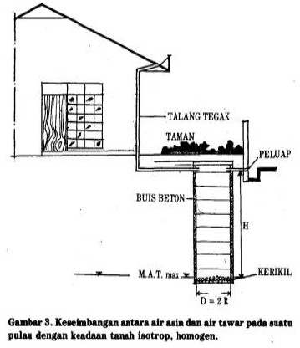
zulfikri.wordpress.com/2007/07/07/

Untuk keamanan konstruksi, resapan perlu dilengkapi dengan pelindung dinding. Karena bentuk umum resapan ini adalah sumuran maka pelindung dinding ini dapat dilaksanakan dengan konstruksi pasangan batu kosong, pasangan batu cadas atau buis beton yang kesemuanya akan mempengaruhi perhitungan sesuai dengan formulasinya. Sedangkan air yang ditampung adalah air dari atap melalui talang datar dan tegak kemudian masuk ke resapan, atau air dari atap ditampung oleh selokan keliling tritisan (tanpa talang) kemudian masuk ke resapan. Resapan ini perlu dilengkapi dengan peluap untuk melewatkan ada air hujan yang tidak diperhitungkan hingga kelebihan air dapat disalurkan. Sedangkan untuk daerah di mana muka air tanah cukup dangkal bentuk sumuran seperti di atas kurang tepat dan dapat dipilih resapan tipe selokan (tertutup) karena dengan cara ini volume yang diperlukan diimbangi dengan panjang selokan, bukan dengan kedalaman seperti pada konstruksi sumuran. Dasar resapan diletakkan serendah-rendahnya pada muka air tanah tertinggi untuk mendapatkan efektifitas masuknya air ke dalam tanah.

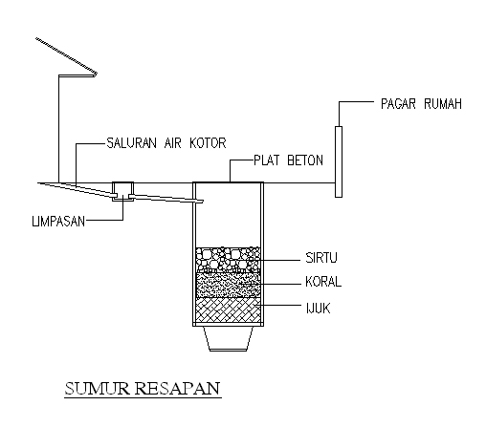
www.eramuslim.com/konsultasi/arsitektur/pemba...

Memang idealnya pembuangan air kotor langsung menuju saluran kota tapi jika jaraknya terlalu jauh maka anda dapat membuat resapan ke dalam tanah, sehingga air dari rumah anda tidak terbuang ke luar tapi akan meresap kembali ke dalam tanah setelah lebih dahulu melalui proses penyaringan.
Sumur Resapan untuk Mencegah Banjir

Guna menanggulangi luapan air yang dapat menimbulkan banjir, pembuatan sumur resapan pada kawasan perumahan masyarakat sangat disarankan. Sumur resapan pada kawasan perumahan tersebut nantinya dapat menampung air hujan dan dapat menjadi cadangan air di saat musim kemarau.
Pengalihan fungsi lahan merupakan salah satu faktor penyebab banjir dan menurunnya permukaan air tanah di kawasan perumahan, Pengalihan lahan Hijau seperti hutan menjadi perumahan menyebabkan tidak adanya lagi area terbuka sebagai resapan air, sehingga air yang meresap ke dalam tanah menjadi kecil dan memperbesar volume aliran air permukaan.
Guna mengatasi banjir dan menurunnnya permukaan air tanah pada kawasan perumahan dapat dilakukan dengan cara pencegahan sedini mungkin melalui perencanaan dari awal oleh pihak pengembang perumahan (kontraktor/developer) dengan mengalokasikan lahan untuk pembuatan konstruksi sumur resapan air atau pompa pengendali banjir.
Sumur resapan harus berada di atas permukaan air tanah, jadi kedalaman sumur resapan dilihat dari tinggi permukaan air tanah”. Itulah prinsip dasar yang harus dipahami dalam pembuatan sumur resapan. Sumur resapan adalah sistem resapan buatan yang dapat menampung air hujan akibat dari adanya penutupan tanah oleh bangunan baik dari lantai bangunan maupun dari halaman yang diplester atau diaspal. Air tersebut kemudian dialirkan melalui atap, pipa talang maupun saluran yang berbentuk sumur, kolam dengan resapan ataupun saluran. “Terutama untuk daerah dengan tingkat curah hujan yang tinggi, sumur resapan ini sangat bermanfaat dalam pencegahan banjir. Saat hujan deras, air yang dapat tertampung dalam sumur resapan dapat mencapai 5 meter kubik”, jelasnya.
Pemerintah telah mengatur tentang pembuatan sumur resapan dalam Peraturan Gubernur DKI Jakarta No 68 Tahun 2005 tentang Perubahan Keputusan Gubernur Provinsi DKI Jakarta No. 115 Tahun 2001 mengenai Pembuatan Sumur Resapan. Arie menjelaskan, “Setiap gedung atau bangunan yang menutup permukaan tanah dan usaha industri yang memanfaatkan air tanah permukaan diwajibkan untuk membuat sumur resapan dalam perencanaan pembangunannya”.
Selain itu, fungsi sumur resapan dapat menampung, menyimpan, dan menambah cadangan air tanah serta dapat mengurangi limpasan air hujan ke saluran pembuangan. Hal ini tentu saja selain dapat mencegah terjadinya banjir, air tampungan tersebut dapat dimanfaatkan pada musim kemarau.
Dalam pembuatan sumur resapan, dapat dihitung dengan melihat luas atap bangunan. “Untuk setiap m² luas atap kita dapat menampung 40 liter air, jadi misalkan luas atap 100 m², kita kali saja dengan 40, maka total air yang ideal kita tampung adalah 400 liter”.
Sampai saat ini, jumlah sumur resapan yang ada di wilayah DKI Jakarta masih sangat jauh dari jumlah ideal. Padahal peraturan tentang hal itu sudah ada sejak tahun 2005. Untuk itu, baik pemerintah maupun masyarakat perlu lebih berperan dalam meningkatkan jumlah sumur resapan di wilayah DKI Jakarta. “Keberhasilan pemerintah bukan dilihat dari seberapa banyak pemerintah mampu membuat sumur resapan, tetapi seberapa banyak masyarakat yang mencontoh pemerintah dalam pembuatan sumur resapan.
Konstruksi Sumur Resapan Air (SRA) merupakan alternatif pilihan dalam mengatasi banjir dan menurunnya permukaan air tanah pada kawasan perumahan, karena dengan pertimbangan :
a) pembuatan konstruksi SRA tidak memerlukan biaya besar,
b) tidak memerlukan lahan yang luas, dan
c) bentuk konstruksi SRA sederhana.

Sumur resapan air merupakan rekayasa teknik konservasi air yang berupa bangunan yang dibuat sedemikian rupa sehingga menyerupai bentuk sumur gali dengan kedalaman tertentu yang berfungsi sebagai tempat menampung air hujan diatas atap rumah dan meresapkannya ke dalam tanah.
Manfaat yang dapat diperoleh dengan pembuatan sumur resapan air antara lain :
(1) mengurangi aliran permukaan dan mencegah terjadinya genangan air, sehingga memperkecil kemungkinan terjadinya banjir dan erosi,
(2) mempertahankan tinggi muka air tanah dan menambah persediaan air tanah,
(3) mengurangi atau menahan terjadinya intrusi air laut bagi daerah yang berdekatan dengan wilayah pantai,
(4) mencegah penurunan atau amblasan lahan sebagai akibat pengambilan air tanah yang berlebihan, dan
(5) mengurangi konsentrasi pencemaran air tanah.

Teknik pembuatan sumur resapan di Propinsi DKI Jakarta, didasarkan atas keputusan Gubernur DKI Jakarta No. 115 tahun 2001. Ilustrasi desain sumur resapan tersebut, disajikan pada Gambar berikut.

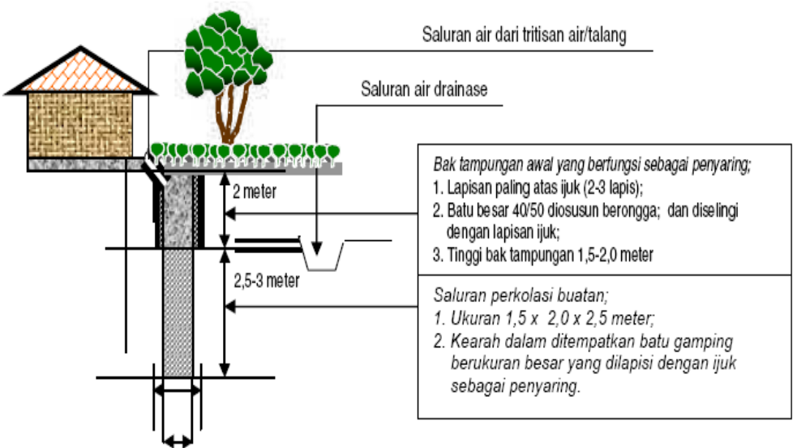

Arahan sumur resapan, memberikan gambaran besaran volume air tersedia berdasarkan luas kanopi bangunan. Kelemahan dari teknologi sumur resapan tersebut, sulit diimplementasikan pada permukiman-permukiman padat bangunan. Atas dasar itulah pentingnya alternatif pembuatan sumur resapan secara komunal berdasarkan diameter sumur per satuan luas (m2/ha).

Pemberdayaan Sumur Resapan Ramah Lingkungan
Penetapan sumur resapan ramah lingkungan, didasarkan atas parameter (a) kriteria wilayah resapan, (b) Intensitas Pemanfaatan Ruang (IPR), (c) tinggi rendahnya pemanfaatan air tanah dangkal, dan (d) tingkat kepedulian masyarakat terhadap pelunya sumur resapan, secara rinci diilustrasikan pada Gambar berikut.

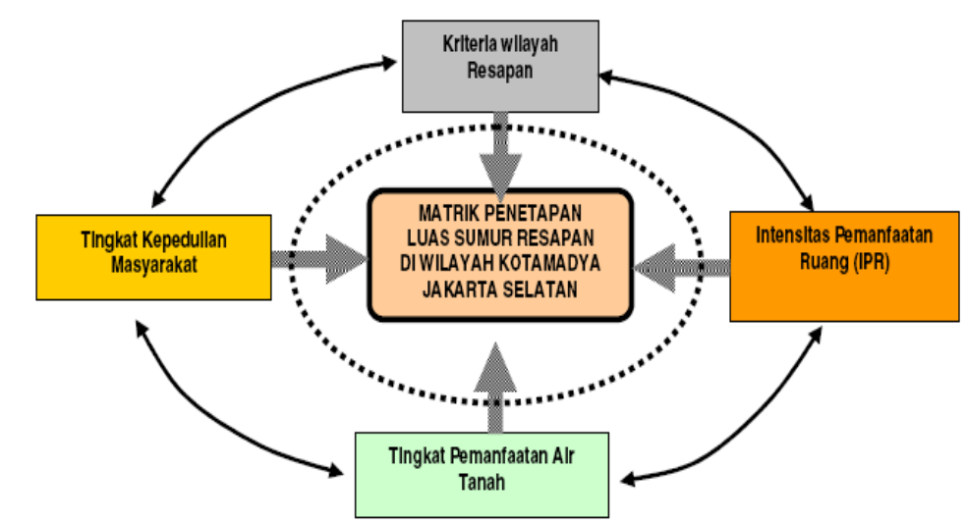

Kriteria Wilayah Resapan
Mencermati SK Gubernur DKI Jakarta No. 115/2001, bahwa diameter sumur resapan ditetapkan secara universal (ukuran sama), dengan asumsi bahwa volume air hujan tersedia berdasarkan kanopi bangunan, diarahkan dan akan masuk kedalam tanah. Arahan tersebut, tampaknya belum dapat dipergunakan sebagai dasar acuan secara regional. Hal ini mengingat bahwa DKI Jakarta paling tidak memiliki 3-5 wilayah hujan yang berbeda, serta kondisi fisik tanah yang berbeda dalam kaitannya laju aliran perkolasi kedalam tanah.
Alternatif menerapkan teknologi sumur resapan yang ramah lingkungan, melalui ”penetapan luas permukaan sumur resapan per hektar”, dengan pertimbangan: (a) kriteria daerah resapan, dan (b) besaran suplai air kedalam tanah, atas dasar luasan sumur resapan per hektar, menurut kriteria daerah resapan. Hal ini mengingat bahwa daerah resapan, dipengaruhi oleh: (a) besaran curah hujan, (b) kedalaman efektif tanah, (c) porositas dan premabilitas tanah, (d) kemampuan infiltrasi air kedalam tanah, (e) perbedaan muka air tanah pada musim hujan dan kemarau. Sedangkan besaran suplai air, diperhitungkan atas dasar: (a) kemampuan tubuh tanah dalam meresapkan air kedalam tanah (perkolasi), (b) intensitas pemanfaatan ruang (ratio luas lantai bangunan dengan ruang terbuka hijau), (c) pemanfaatan air tanah dangkal, dan (d) tingkat kepedulian masyarakat terhadap sumber daya air tanah dangkal.
Untuk menetapan luas sumur resapan, atas dasar kriteria daerah resapan dan besaran suplai air kedalam tanah, untuk selanjutnya disusun dalam bentuk “Kriteria Baku Nalar Wilayah Resapan”, yang secara rinci disajikan pada tabel berikut:

Tabel-2. Kriteria Baku Nalar Wilayah Resapan
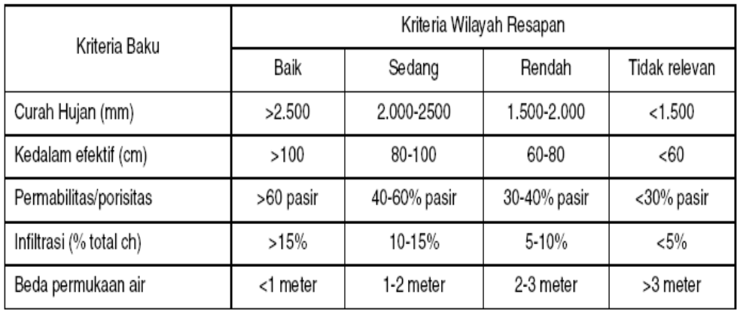
Sumber : Waryono (1996).

Hasil penetapan kriteria baku nalar wilayah resapan, untuk selanjutnya dipetakan dan diklasifikasi berdasarkan nilai (skoring). Tatanan penilaian (skoring), atas dasar pemberian nilai (angka), mulai dari angka (nilai) terkecil hingga terbesar, berdasarkan nilai tengah, seperti tersaji pada tabel berikut :

Tabel-3. Nilai Skoring Wilayah Resapan

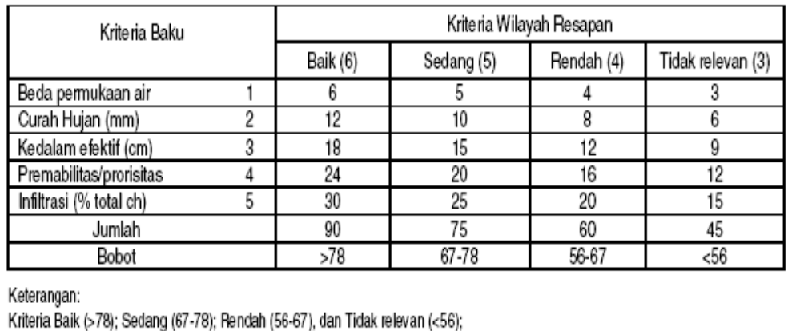

Untuk memperoleh gambaran spatial berdasarkan klasifikasi wilayah resapan di suatu wilayah, dilakukan dengan teknik korelasi keruangan (penampalan peta) antara peta kriteria baku nalar wilayah resapan dengan peta IPR.

Intensitas Pemanfaatan Ruang (IPR)
Intensitas pemanfaatan ruang (IPR), pada dasarnya sama dengan Koefisien Dasar Bangunan (KDB). Penetapan nilai ini dengan pertimbangan belum tersedianya Peta KDB di suatu wilayah.

Keterangan :
1. Lantai bangunan adalah segala bentuk penutupan tanah yang tidak berperan meresapkan air kedalam tanah;
2. Ruang terbuka adalah ruang baik lahan (bervegetasi maupun tidak bervegetasi), tandon air dan atau badan sungai yang mampu meresapkan air atau menampung air dan meresapkannya.

Untuk memperoleh keterkaitan antara Kriteria nilai wilayah resapan dengan IPR, dilakukan penampalan (overlay) peta kondisi eksis dan IPR, dan selanjutnya disebut Kriteria wilayah resapan berdasarkan IPR. Untuk memudahkan dalam penilaian maka dibuat klasifikasi dalam dua kriteria yaitu Tinggi dan Rendah, atas dasar nilai tengah.

Kriteria IPR baik bila <40% atau setara dengan KDB 40% (luas lahan/persil yang diijinkan dibangun sebesar 40%) sedangkan 60% lainnya merupakan ruang terbuka. Kriteria rendah bila IPR >40%. Kondisi memberikan gambaran semakin tinggi pemanfaatan ruang akan semakin menghambat besaran air yang masuk kedalam tanah.

Kriteria Pemanfaatan Air Tanah dangkal/Dalam
Pemanfaatan air tanah dangkal/dalam bersumber dari Instansi terkait, dan atas dasar pengecekan (cuplikan data lapang). Cuplikan data lapang didasarkan atas kriteria wilayah resapan yang mewakili masing-masing kriteria wilayah resapan berdasarkan IPR. Jumlah renponden sangat tergantung tingkat ketelitian yang diharapkan.

Kriteria Kepedulian Masyarakat Terhadap Sumur Resapan
Untuk memperoleh gambaran sejauhmana masyarakat peduli terhadap peranan fungsi air tanah dan pemanfaatannya, juga dilakukan pendataan bersamaan dengan kriteria pemanfaatan air tanah dangkal/dalam. Untuk memperoleh gambaran tingkat kepedulian masyarakat, dirumuskan sebagai berikut:

(TK = tingkat kepedulian masyarakat, TA = tingkat ancaman, TK = Tingkat keacuhan, RM = rasa untuk memiliki dan memelihara. Bila nilainya negatif, maka memberikan pengertian memiliki tingkat kepedulian tinggi. Tingkatan-tingkatan tersebut, diperoleh dari hasil survei lapang dan dirangkum dalam bentuk (%) tingkatan ancaman, keacuahan dan rasa memiliki untuk memelihara.

Luas Lantai Bangunan (m2)
Intensitas Pemanfaatan Ruang (IPR %) =
Luas Ruang Terbuka (m2)
TK = (TA + TK) -- RM

Matrik Penetapan Luas Diameter Sumur Resapan
Penetapan teknologi sumur resapan berdasarkan luas diameter sumur resapan, secara rinci dianalisis berdasarkan matrik.

Tabel-4. Kriteria Penampang Sumur Resapan

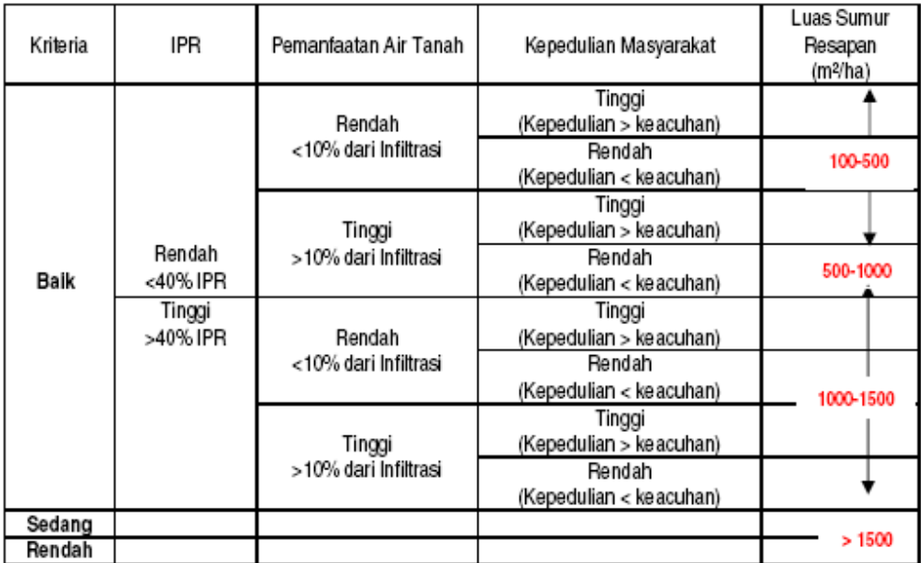

Dalam matrik lajur pertama merupakan kriteria wilayah resapan, lajur berikutnya kriteria IPR dan tingkat kepedulian masyarakat. Penetapan luas penampang sumur resapan didasarkan atas matrik bertingkat yang menggambarkan luas penampang sumur resapan/ha. Sebagai dasar pertimbangan, penetapan luas sumur resapan secara tepat, perlu diserasikan dengan besaran curah hujan.

Rekomendasi
(1). Revitalisasi air tanah melalui peresapan buatan yang implementasinya dilakukan secara terpadu berkelanjutan, secara berangsur-angsur mampu memulihkan defisit air tanah dan menjamin pelestarian sumberdaya air.
(2). Implementasi teknologi sumur resapan berdasarkan luas diameter sumur per satuan luas, sangat ideal untuk diterapkan di wilayah perkotaan yang padat permukiman.
(3). Pentingnya sosialisasi krisis air bersih dan upaya pemulihannya, akan mampu memacu kesadaran dan kepedulian masyarakat terhadap pelestarian sumberdaya air tanah.
(4). Pengelolaan daerah resapan di wilayah perkotaan berbasis jalur biru, telah saatnya untuk diolahdayakan, mengingat >50% penduduk Indonesia berada di perkotaan.
SUMUR RESAPAN MEMBANTU PENYEDIAAN AIR PERTANIAN

Membuat sumur resapan dapat membantu mengatasi banjir pada musim penghujan dan kekeringan pada musim kemarau di desa maupun kota. Beberapa tahun terakhir di wilayah Indonesia sering terjadi banjir dan kekeringan. Penyebab utama sebenarnya adalah ulah dari manusia, antara lain: pepohonan di daerah pegunungan yang seharusnya berfungsi menahan dan meresapkan air ditebang sampai pegunungan gundul dan meluasnya tanah yang dimanfaatkan untuk bangunan yang kurang memperhatikan wilayah peresapan air. Hal ini mengakibatkan berkurangnya tempat-tempat penampungan air dan peresapan air hujan ke dalam tanah serta meningkatnya aliran permukaan tanah (run off) yang menyebabkan banjir pada musim penghujan. Sebaliknya pada musim kemarau air tanah berkurang, sehingga sulit memperoleh air pada musim kemarau, terjadilah kekeringan di mana-mana. Kondisi ini dapat diatasi dengan membuat sumur-sumur resapan yang dapat dibuat oleh masyarakat sendiri tidak harus menunggu bantuan dari pemerintah.
Sumur resapan tidak hanya diperlukan di desa-desa wilayah pertanian, tetapi diperlukan juga di kota-kota bahkan perlu dibuat di komplek-komplek perumahan. Hal ini dilihat dari manfaat sumur resapan sebagai berikut:
(1) Menangkap, menampung, dan meresapkan air yang mengalir di permukaan tanah ketika hujan, sehingga air kembali meresap ke dalam tanah (groundwater recharge) sebagai air tanah;
(2) Meningkatkan persediaan air tanah untuk usahatani termasuk peternakan dan kehidupan manusia pada musim kemarau;
(3) Mengurangi atau mencegah air laut masuk ke daratan (intrusi) di daerah-daerah pantai; dan
(4) Mengurangi banjir pada musim hujan.

Untuk membuat sumur resapan tidak bisa sembarang tempat, karena beberapa ketentuan sebagai berikut:
(1) Dibuat/dibangun di daerah-daerah yang ketika hujan aliran permukaannya tinggi dan daerah hilirnya sering mengalami banjir dan kekeringan;
(2) Harus memiliki tangkapan air hujan yang memadai/banyak, baik dari bentang/hamparan lahan dan atau atap rumah atau di dekat saluran-saluran air;
(3) Penempatan sumur resapan diprioritaskan untuk mendukung sumur-sumur pantek yang digunakan untuk irigasi; dan
(4) Tidak dianjurkan membuat sumur resapan pada daerah yang berair tanah sangat dangkal.

SUMUR RESAPAN MENGATASI KEKERINGAN

Salah satu fenomena alam adalah mengeringnya sumber – sumber air di beberapa lokasi sehingga masyarakat yang tinggal di daerah itu harus membuat sumur-sumur pompa yang cukup dalam, tidak cukup hanya dengan pompa air biasa, tapi harus dengan pompa dengan daya hisap dan daya sembur yang lebih besar dari pompa biasa (banyak orang menyebutnya, jet pump). Namun, masalah lain muncul manakala terjadi hujan terus menerus, akibatmya terjadi banjir dimana-mana. Misalnya, ribuan hektar sawah di bantaran Sungai Citarum, yang selalu menjadi langganan banjir akibat meluapnya air sebagai dampak dari hujan yang terus menerus. Sementara itu, salah satu penyebab terjadinya kekurangan air pada saat kemarau adalah ketiadaan upaya masyarakat secara umum untuk menyimpan air hujan pada saat air berlebih dan sebaliknya membiarkan air terbuang percuma melalui larian permukaan (run off) ke sungai pada musim penghujan.
Sementara pada saat air dibutuhkan yaitu pada musim kemarau air yang semula berlebih itu, menjadi sangat terbatas jumlahnya sehingga hal ini menjadi masalah yang paling pokok dalam kehidupan sehari-hari.
Berdasar pada fenomena itu, nampaknya pengelolaan sumber daya air masih belum optimal sehingga perlu adanya sentuhan-sentuhan teknologi sederhana yang tepat guna yang dapat memperbaiki kuantitas dan sekaligus kualitas air tanah yang semakin terancam akibat eksploitasi air tanah, pemompaan berlebih, intrusi air asin, peresapan limbah industri dan lain-lain.
Di antara upaya konservasi yang biasa ditemukan di masyarakat dalam rangka menjaga persediaan air antara lain, pembuatan embung, checkdam, rorak, terasering, sumur resapan, dam parit dan irigasi. Kegiatan konservasi air ini merupakan usaha untuk memenuhi kebutuhan air sepanjang tahun tidak saja untuk kebutuhan tanaman, tetapi juga untuk kebutuhan usaha Peternakan. Disamping untuk kebutuhan tersebut juga air persediaan tersebut sangat dibutuhkan bagi kehidupan manusia sehari-hari.
Pembangunan sumur resapan adalah merupakan salah satu upaya pengisian air tanah secara artifisial sebagai alternatif proses pengisian air tanah alami yang relatif lambat melalui proses infiltrasi. Proses ini menjadi sangat tidak signifikan manakala hampir sebagian besar recharge area telah menjadi kedap air atau upaya konservasi tanah dan air di daerah hulu sangat tidak memadai. Pembangunan sumur resapan ini dapat dikombinasikan dengan pembangunan embung atau check-dam sebagai penampung air luapan manakala kapasitas tampung embung terlampaui pada saat hujan besar.
Dengan adanya pembangunan sumur-sumur resapan khususnya di lahan usaha tani, diharapkan air hujan dapat diresapkan dan disimpan sementara dibawah tanah di lapis aquifer. Air tersimpan kemudian dapat dimanfaatkan kembali untuk kegiatan usaha tani terutama di musim kemarau dalam rangka mengantisipasi ancaman kekurangan air atau kekeringan.
Di antara sarana-sarana konservasi air yang dimaksud diantaranya berupa bentuk penampungan air persediaan yang biasa disebut dengan nama “SUMUR RESAPAN”, sehingga dengan adanya sumur resapan ini air persediaan selalu ada bagi kebutuhan usaha baik usaha pertanian/peternakan maupun kegiatan lainnya.
Problem serius dalam pemanfaatan air tanah adalah tingkat pengisian dari aquifer yang bersangkutan. Kondisi daerah tangkapan/pengisian yang relative permeable serta lapisan aquifer yang relative poreus, air isian yang terperkolasi akan segera bergerak ratusan meter dalam beberapa hari mengisi lapisan aquifer tersebut.
Berlawanan dengan aquifer yang cepat terisi tersebut, aquifer tertentu akan mengalirkan air sangat lambat sekitar beberapa ratus meter per tahun. Contohnya, the Carrizo-Wilcox Texas, USA mempunyai gerakan air yang hanya 2 – 16 m/tahun. Jika jarak daerah pengisiannya sejauh 160 km, pengisian alami akan memakan waktu sekitar 3000 – 4000 tahun. Pada kondisi dimana daerah pengisian telah mengalami degradasi, pengisian air tanah alami melalui infiltrasi relative sudah tidak bisa diharapkan kembali. Sementara itu pengambilan air tanah di daerah hilir terus berlangsung tanpa henti. Akibatnya kedalaman air tanah semakin menurun atau bahkan dalam kondisi ekstrem menjadi kering sama sekali dimusim kemarau.
Tampaknya sejarah telah membuktikan hal ini. Pada awal abad ke 20 (tahun 1910) ketinggian muka air tanah dalam (piezometric level) di Jakarta bagian utara sekitar 12,5 m diatas muka laut. Artinya bahwa bila dilakukan pengeboran, air tanah akan memancar keluar dari dalam tanah setinggi kurag lebih 5 – 10 m. Namun demikian karena ekploitasi air tanah yang tak terkontrol, maka pada dekade 90-an tinggi muka air tanah itu telah turun drastis menjadi sekitar 25 – 45 dibawah permukaan tanah setempat.
Salah satu cara untuk mengembalikan air tanah saat ini sehubungan dengan semakin menurunnya daya dukung lahan berupa kapasitas infiltrasi di bagian hulu adalah melakukan pengisian air tanah secara tiruan (artificial water recharge) melalui pembuatan sumur resapan (infiltration well). Pembuatan sumur tidak saja dilakukan di wilayah hulu tetapi dapat dilakukan pula di wilayah hilir.
Secara alami air hujan yang jatuh mencapai permukaan air tanah dengan melalui proses infiltrasi dan perkolasi, maka dengan cara tiruan ini, aliran permukaan (run-off) dari air hujan yang jatuh direkayasa untuk dialirkan masuk kedalam sumur resapan. Untuk mengisi kembali lapisan unconfined aquifer, sumur resapan harus digali hingga mencapai kedalaman aquifer dimaksud.
Tekanan hidrostatis air di dasar sumur resapan sedemikian besar, sehingga air akan menekan dan akhirnya mengalir mengikuti gerakan air tanah yang ada. Selain air hujan, untuk mengisi kembali air tanah ini dapat diambil air dari danau, sungai, parit, atau air limbah perkotaan (sewage) yang telah diperlakukan secara khusus terlebih dahulu.
Beberapa daerah telah mengembangkan sumur resapan. Hanya saja kedalaman sumur yang dikembangkan tidak mencapai kedalaman aquifer. Sehingga pengisian air tanah hanya mengandalkan proses infiltrasi dan tirisan (seepage) alami yang untuk lapisan tanah tertentu kadang sangat lambat (lapisan aquiclude atau bahkan boleh jadi lapisan aquifuge). Akibatnya pengisian air tanah yang terjadi kurang signifikan dan sangat berbeda bila diisi langsung ke lapisan aquifernya secara artifisial.
Mengingat begitu besarnya manfaat dari pembuatan sumur resapan ini, sudah seharusnyalah para petani/peternak kembali menggiatkan pembuatan sumur-sumur resapan. Meskipun, hasilnya tidak akan diperoleh secara instan, tapi setidaknya, sumursumur resapan yang dibuat menjadi salah satu warisan berharga buat generasi penerus dan keberadaan air tanah pun dapat terjaga dan terlestarikan.

TATA CARA PERENCANAAN SUMUR RESAPAN AIR HUJAN UNTUK LAHAN PEKARANGAN
SNI : 03- 2453-2002

Ruang Lingkup:
Standar ini menetapkan cara perencanaan sumur resapan air hujan untuk lahan pekarangan termasuk persyaratan umum dan teknis mengenai batas muka air tanah (mat), nilai permeabilitas tanah, jarak terhadap bangunan, perhitungan dan penentuan sumur resapan air hujan. Air hujan sdslsh sir hujan yang ditampung dan diresapkan pada sumur resapan dari bidang tadah.

Ringkasan:
Sumur resapan air hujan adalah prasarana untuk menampung dan meresapkan air hujan ke dalam tanah. Sedangkan Lahan pekarangan adalah lahan atau halaman yang dapat difungsikan untuk menempatkan sumur resapan air hujan.
Persyaratan umum yang harus dipenuhi antara lain sebagai berikut:
1) Sumur resapan air hujan ditempatkan pada lahan yang relatif datar;
2) Air yang masuk ke dalam sumur resapan adalah air hujan tidak tercemar;
3) Penetapan sumur resapan air hujan harus mempertimbangkan keamanan bangunan sekitarnya;
4) Harus memperhatikan peraturan daerah setempat;
5) Hal-hal yang tidak memenuhi ketentuan ini harus disetujui Instansi yang berwenang.

Persyaratan teknis yang harus dipenuhi antara lain adalah sebagai berikut:
1) Ke dalam air tanah minimum 1,50 m pada musin hujan;
2) Struktur tanah yang dapat digunakan harus mempunyai nilai permebilitas tanah ≥ 2,0 cm/jam.
3) Jarak penempatan sumur resapan air hujan terhadap bangunan, dapat dilihat pada Tabel 1.

Tabel 1. Jarak minimum sumur resapan air hujan terhadap bangunan.

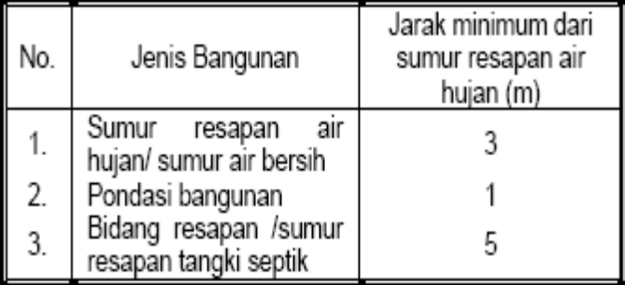

Perhitungan Sumur Resapan air Hujan antara lain :

1) Volume andil banjir digunakan Rumus :

Vab =0,855 Ctadah A tadah. R

Dimana;
Vab = Volume banjir yang akan ditampung sumur resapan (M3)
Ctadah = Koefesien limpasan dari bidang tadah(tanpa satuan)
A tadah = Luas bidang tadah (m2)
R = Tinggi hujan harian rata-rata (L/m2 hari).

2). Volume air hujan yang meresap digunakan rumus :

Vrsp = te/24.Atotal.K.

Dimana:
Vrsp = Volume air hujan yang meresap (m2).
te = durasi hujan efektif (jam).= 0,9.R.0,92/60 (jam).
Atotal = Luas dinding sumur+ luas alas sumur(m2).
K = Koefesien permeabilitas tanah (m/hari).

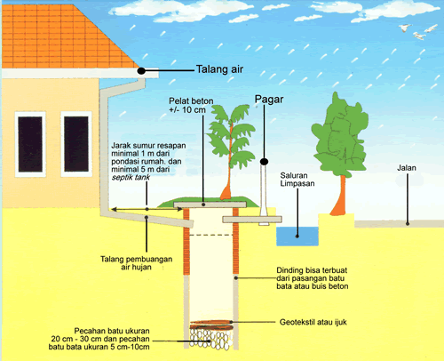

blog.beswandjarum.com/.../

Pembuatan Sumur Resapan

1. Latar Belakang
Masalah serius yang senantiasa merebak adalah soal kelangkaan air yang dialami oleh berbagai daerah di tanah air. Air merupakan unsur pokok yang sangat vital dan semua makhluk sangat membutuhkan keberadaannya, tidak terkecuali manusia. Namun saat ini untuk mendapatkan satu ember air saja warga harus rela berjalan puluhan kilo, naik turun bukit. Itupun baru untuk memenuhi kebutuhan minum dan memasak, belum untuk mandi, mencuci, apalagi untuk ternak maupun tanaman. Bahkan para peternak harus rela menjual sebagian ternaknya untuk membeli air dengan tangki – tangki, dan untuk menyiram tanaman mereka di lahan pertanian.
Kekeringan yang terjadi tahun ini dirasakan memang lebih panjang dan lebih parah dari tahun – tahun yang lalu. Hal ini diperparah lagi dengan semakin buruknya kualitas tanah yang ada juga semakin kurang pedulinya masyarakat akan pentingnya pelestarian tanah dan air. Sumur resapan sangat bermanfaat baik dimusim hujan maupun kemarau, karena fungsi dari sumur resapan tersebut dapat menurunkan laju aliran permukaan, meningkatkan infiltrasi juga mengurangi evaporasi.
Dengan dibuatnya sumur resapan pada suatu daerah maka akan didapatkan manfaat yang sangat besar bagi daerah tersebut juga daerah sekitarnya. Sebagai contoh dengan dibuatnya sumur resapan maka air hujan yang jatuh dipermukaan tanah akan masuk ke sumur resapan tersebut sehingga laju aliran permukaan dapat dikurangi. Hal ini juga sebagai cara untuk menanggulangi bencana erosi, karena lapisan tanah yang diatas tidak ikut terbawa aliran air hujan / aliran permukaan. Selain dari itu juga diperoleh manfaat lain dari sumur resapan yaitu tingginya tingkat infiltrasi air hujan, sehingga akan memperkaya kandungan air tanah yang dapat sebagai cadangan air bila musim kemarau datang. Manfaat yang didapatkan oleh daerah lain terutama daerah dibawahnya adalah tersedianya air tanah maupun sumber air. Untuk itu sangat diharapkan kesadaran dari masyarakat terutama yang berada di catchment area atau daerah tangkapan air untuk membangun sumur resapan sebagai upaya konservasi tanah dan sumber mata air.

2. Permasalahan.
Dengan keadaan yang memprihatinkan tersebut perlu dipikirkan solusi yang tepat serta diupayakan langkah yang relatif murah dan mudah untuk mengatasi permasalahan mengenai air ini. Pemerintah dalam hal ini Pemerintah Daerah Kabupaten Boyolali mengajukan proposal pembuatan sumur resapan dengan tujuan untuk menanggulangi dampak yang mungkin terjadi pada saat musim kemarau panjang. Dengan program tersebut diharapkan warga masyarakat yang daerahnya mendapatkan bantuan pembuatan sumur resapan akan mendapatkan manfaat yang berarti.

3. Tujuan

a. Menurunkan laju aliran permukaan (run-off).
Dengan dibangunnya sumur resapan di daerah tersebut maka air hujan yang jatuh di permukaan tanah akan dapat meresap ke dalam tanah lewat sumur – sumur tersebut sehingga tidak terjadi aliran permukaan yang besar.

b. Meningkatkan infiltrasi.
Dengan masuknya air hujan kedalam sumur – sumur resapan tersebut, maka dapat dikatakan mempertinggi infiltrasi yang akan dapat menambah ketinggian muka air tanah. Air tanah inilah yang nantinya sangat bermanfaat bagi warga masyarakat dimusim kemarau.

c. Mengurangi evaporasi.
Air hujan yang jatuh langsung di permukaan tanah apabila tanah tidak mampu menyerap air maka akan timbul genangan – genangan air yang akan terevaporasi dan menguap tanpa sempat meresap kedalam tanah.

d. Penyeimbang neraca hidrologi.
Dengan semakin banyaknya air yang masuk kedalam sumur resapan maka dapat memperkecil rasio cadangan air antara musim penghujan dan kemarau.

4. Sasaran
Sasaran lokasi kegiatan adalah daerah tangkapan air (catchment area) ataupun lokasi yang ruang terbuka hijaunya kecil, sehingga perlu dibuatkan sumur resapan untuk memperkaya persediaan air tanah / kandungan air tanah.

5. Manfaat.
- Meningkatkan ketersediaan air daerah dibawahnya.
- Mengurangi resiko kekeringan di musim kemarau dan bahaya banjir di musim penghujan, khususnya untuk daerah hilir.
Menyeimbangkan neraca hidrologi agar rasio perbedaan antara musim hujan dan kemarau tidak terlalu tajam.
- Meningkatkan resapan air ke dalam tanah (infiltrasi).
- Mengurangi sedimentasi dan fluktuasi debit air sungai.

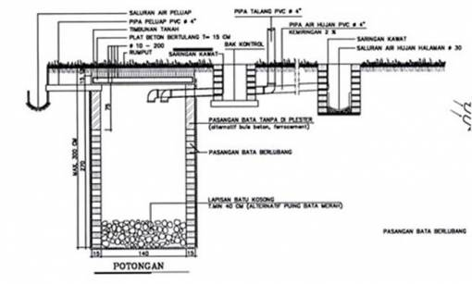

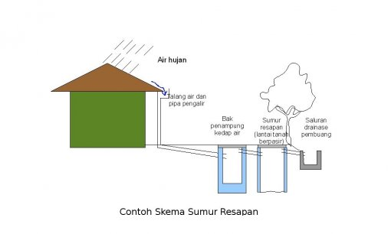
donyirawan.wordpress.com/.../

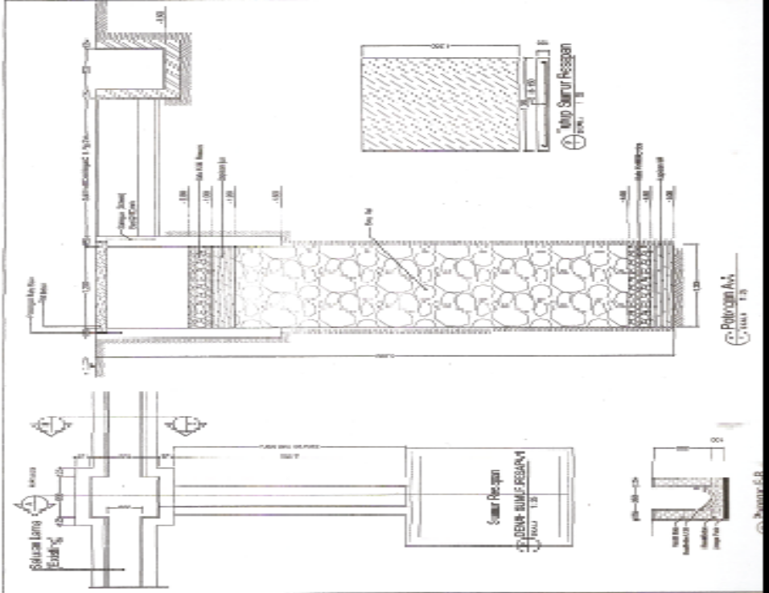

SOLUSI MENGATASI BANJIR DAN MENURUNNYA PERMUKAAN AIR TANAH PADA KAWASAN PERUMAHAN

Banjir dan menurunnya permukaan air tanah banyak terjadi dibeberapa kawasan perumahan. Hal tersebut menjadi rutinitas yang terjadi setiap tahun pada musim hujan dan musim kemarau, yang menyebabkan kerugian material antara Rp. 3 juta sampai dengan 6 juta per rumah dan berdampak menurunnya harga rumah secara dratis. Upaya yang dapat dilakukan adalah dengan pembuatan sumur resapan air atau pembangunan pompa pengendali banjir.
Saat ini cukup sulit rasanya menemukan kawasan perumahan, khususnya perumahan menengah ke bawah yang tidak hanya "berlabel bebas banjir" tapi benar-benar bebas dari banjir. Banjir yang semula musibah berubah menjadi hal yang biasa, karena kerapkali terjadi dan bahkan menjadi rutinitas yang terjadi setiap musim hujan pada suatu kawasan perumahan, seperti yang dialami beberapa kawasan perumahan di daerah Tangerang, Jakarta, dan Bekasi . Di Tangerang beberapa kawasan perumahan terendam air antara satu hingga tiga meter, Jakarta dan Bekasi banjir berkisar antara 20 cm sampai satu meter.
Penghuni kawasan perumahan yang dilanda banjir nampak pasrah menerima musibah ini, mereka kesulitan untuk pindah ke lokasi lain karena harga jual rumah turun drastis bahkan tidak ada yang berminat untuk membelinya, seperti di Perumahan Total Persada Tangerang harga rumah tipe 21 luas tanah 60 m2 yang telah direnovasi dengan biaya Rp. 25 juta akan dijual dengan harga yang sangat murah (Rp.10 juta) tidak ada yang berminat membelinya. Keadaan ini membuat mereka, banjir merupakan hal biasa dan mereka telah siap menerima kedatangannya setiap tahun.
Kawasan perumahan yang tergolong menengah ke bawah atau berlokasi dipinggiran kota, yang rata-rata masih menggunakan air tanah sebagai sumber air bersih (tidak ada PDAM) biasanya tidak hanya dilanda banjir pada musim hujan tetapi juga dilanda kekeringan atau menurunnya permukaan air tanah dimusim kemarau.
Salah satu faktor yang menyebabkan banjir dan menurunnya permukaan air tanah di kawasan perumahan adalah proses alih fungsi lahan. Proses alih fungsi lahan dari lahan pertanian atau hutan ke perumahan akan dapat menimbullkan dampak negatif, apabila tidak diikuti oleh upaya-upaya menyeimbangkan kembali fungsi lingkungan. Disisi lain dipicu oleh pengembangan fisik bangunan rumah yang terlalu pesat ke arah horisontal yang menyebabkan tidak adanya lagi area terbuka sebagai resapan air, sehingga air yang meresap ke dalam tanah menjadi kecil dan memperbesar volume aliran air permukaan.
Solusi guna mengatasi banjir dan menurunnnya permukaan air tanah pada kawasan perumahan dapat dilakukan dengan cara pencegahan sedini mungkin melalui perencanaan dari awal oleh pihak pengembang perumahan (kontraktor/developer) dengan mengalokasikan lahan untuk pembuatan konstruksi sumur resapan air atau pompa pengendali banjir.

Faktor Penyebab Banjir dan Menurunnya Permukaan Air Tanah
Berbagai aktivitas manusia dan derap pembangunan yang berkembang pesat akan mengakibatkan semakin meningkatnya kebutuhan terhadap lahan. Perubahan penggunaan lahan dari lahan pertanian dan hutan menjadi lahan untuk perumahan, akan berpengaruh pada berkurangnya tingkat peresapan air ke dalam tanah yang menyebabkan banjir pada musim hujan dan menurunnya permukaan air tanah.
Terjadinya banjir pada kawasan perumahan dapat disebabkan oleh beberapa faktor diantaranya :
- Pengembangan rumah yang melewati batas Garis Sempadan Bangunan (GSB).
2. Sistem drainase yang tidak terencana dengan baik
3. Masih kurangnya kesadaran para penghuni kawasan permukiman terhadap pengelolaan sampah.

Pengembangan rumah merupakan suatu kebutuhan dari setiap penghuni kawasan perumahan sejalan penambahan jumlah anggota keluarga atau untuk kebutuhan lain. Proses pengembangan rumah-rumah pada suatu kawasan perumahan biasanya berkisar antara 5 sampai 15 tahun atau dapat lebih cepat tergantung dari lokasi perumahan dan fasilitas umum (fasum) dan fasilitas sosial (fasos) yang dimiliki perumahan tersebut. Pengembangan rumah atau penambahan jumlah ruangan terjadi dihampir semua lokasi perumahan, rumah-rumah dikembangkan kearah horisontal dengan pertimbangan biaya konstruksi akan lebih murah jika dibandingkan dengan pengembangan kearah vertikal. Hal ini berakibat garis sempadan bangunan antara 3 – 4 m dari tepi jalan yang semula diperlukan untuk area resapan air dan penghijauan atau taman menjadi tidak ada atau berubah menjadi kedap air, sehingga pada waktu musim hujan volume aliran air permukaan menjadi besar dan volume air yang meresap ke dalam tanah menjadi sangat sedikit, yang mengakibatkan genangan-genangan air bahkan banjir dan berkurangnya persediaan air tanah pada lokasi perumahan.
Sistem drainase suatu kawasan perumahan biasanya direncanakan sesuai dengan jumlah volume air permukaan yang berasal dari rumah-rumah per-blok dengan kondisi rumah yang standar (rumah belum dikembangkan). Kondisi ini yang membuat dimensi saluran drainase tidak dapat menampung lagi volume air permukaan sejalan dengan pengembangan rumah-rumah, yang berakibat terjadinya genangan-genangan air bahkan banjir pada kawasan tersebut dan sekitarnya.
Pengelolaan sampah di kawasan perumahan biasanya dilakukan ada yang bekerjasama dengan dinas kebersihan Pemerintah Kota (Pemko) atau Pemerintah Kabupaten (Pemkab) dan ada yang dikelola secara swadaya masyarakat. Pengelolaan secara swadaya masyarakat sering menimbulkan masalah karena menyangkut kesadaran dan partisipasi dari masing-masing individu. Pembuangan sampah tidak pada tempatnya merupakan penyebab awal terjadinya penyempitan saluran drainase tidak dapat berfungsinya saluran drainase secara optimal, yang berakibat meluapnya air dan berubah menjadi genangan-genangan bahkan banjir.

Solusi Mengatasi Banjir dan Menurunnya Permukaan Air Tanah
Banjir dan menurunnya permukaan air tanah yang melanda beberapa kawasan perumahan telah berlangsung cukup lama dan bahkan telah dianggap sebagai rutinitas yang terjadi setiap tahun. Upaya yang dapat dilakukan untuk mengatasi hal tersebut adalah dengan membangun sumur resapan air pada setiap rumah dalam suatu kawasan perumahan atau membangun pompa pengendali banjir.

1. Penerapan Konstruksi Sumur Resapan Air
Konstruksi Sumur Resapan Air (SRA) merupakan alternatif pilihan dalam mengatasi banjir dan menurunnya permukaan air tanah pada kawasan perumahan, karena dengan pertimbangan : a) pembuatan konstruksi SRA tidak memerlukan biaya besar, b) tidak memerlukan lahan yang luas, dan c) bentuk konstruksi SRA sederhana.
Sumur resapan air merupakan rekayasa teknik konservasi air yang berupa bangunan yang dibuat sedemikian rupa sehingga menyerupai bentuk sumur gali dengan kedalaman tertentu yang berfungsi sebagai tempat menampung air hujan diatas atap rumah dan meresapkannya ke dalam tanah.
Manfaat yang dapat diperoleh dengan pembuatan sumur resapan air antara lain : (1) mengurangi aliran permukaan dan mencegah terjadinya genangan air, sehingga memperkecil kemungkinan terjadinya banjir dan erosi, (2) mempertahankan tinggi muka air tanah dan menambah persediaan air tanah, (3) mengurangi atau menahan terjadinya intrusi air laut bagi daerah yang berdekatan dengan wilayah pantai, (4) mencegah penurunan atau amblasan lahan sebagai akibat pengambilan air tanah yang berlebihan, dan (5) mengurangi konsentrasi pencemaran air tanah.

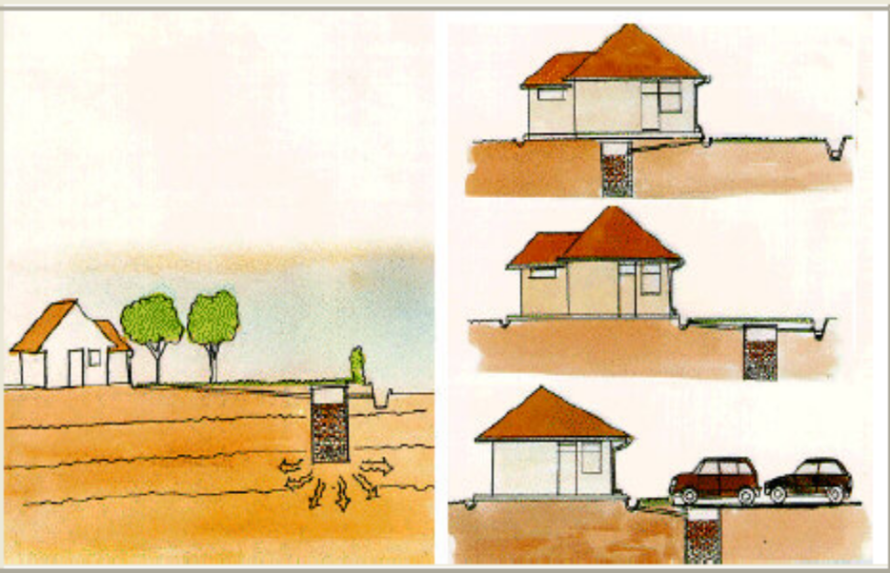
Gambar 1. Sumur Resapan Air Pada Pekarangan Rumah
(Sumber: PU Cipta Karya, 2003)

Sumur resapan air ini berfungsi untuk menambah atau meninggikan air tanah, mengurangi genangan air banjir, mencegah intrusi air laut, mengurangi gejala amblesan tanah setempat dan melestarikan serta menyelamatkan sumberdaya air untuk jangka panjang. Oleh karena itu pembuatan sumur resapan perlu digalakkan terutama pada setiap pembangunan rumah tinggal.

a. Bentuk Dan Ukuran Konstruksi Sumur Resapan Air (SRA)
Bentuk dan ukuran konstruksi SRA sesuai dengan SNI No. 03-2459-1991 yang dikeluarkan oleh Departemen Kimpraswil adalah berbentuk segi empat atau silinder dengan ukuran minimal diameter 0,8 meter dan maksimum 1,4 meter dengan kedalaman disesuaikan dengan tipe konstruksi SRA. Pemilihan bahan bangunan yang dipakai tergantung dari fungsinya, seperti plat beton bertulang tebal 10 cm dengan campuran 1 Pc : 2 Psr : 3 Krl untuk penutup sumur dan dinding bata merah dengan campuran spesi 1 Pc : 5 Psr tidak diplester, tebal ½ bata.

Data teknis sumur resapan air yang dikeluarkan oleh PU Cipta Karya adalah sebagai berikut :
1. Ukuran maksimum diameter 1,4 meter
2. Ukuran pipa masuk diameter 110 mm
3. Ukuran pipa pelimpah diameter 110 mm
4. Ukuran kedalaman 1,5 sampai dengan 3 meter
5. Dinding dibuat dari pasangan bata atau batako dari campuran 1 semen : pasir tanpa plester
6. Rongga sumur resapan diisi dengan batu kosong 20/20 setebal 40 cm
7. Penutup sumur resapan dari plat beton tebal 10 cm dengan campuran 1 semen : 2 pasir : 3 kerikil.

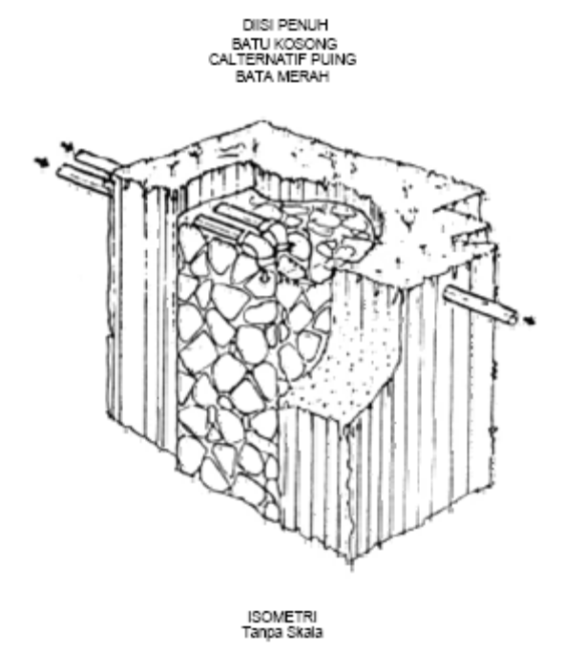

Konstruksi Sumur Resapan Air.

b. Desain Konstruksi Sumur Resapan Air
Sumur resapan air akan dapat berfungsi dengan baik, apabila didesain berdasarkan kondisi lingkungan dimana sumur tersebut akan dibuat. Desain sumur resapan air dalam hal ini meliputi bentuk, jenis konstruksi dan dimensi sumur resapan air. Menurut SNI No. 02-2453-1991Tentang Tata Cara Perencanaan Teknik Sumur Resapan Air Hujan Untuk Lahan Perkarangan diperlukan persyaratan teknis pemilihan lokasi dan jumlah sumur resapan pada pekarangan, persyaratan teknik meliputi :
- Umum : dibuat pada lahan yang lolos air dan tahan longsor, bebas dari kontaminasi dan pencemaran limbah, untuk meresapkan air hujan, untuk daerah dengan sanitasi lingkungan yang tidak baik hanya digunakan menampung air hujan dari talang, mempertimbangkan aspek hidrologi, geologi dan hidrologi.
- Pemilihan lokasi : keadaan muka air tanah dengan kedalaman pada musim hujan, permeabilitas yang diperkenankan 2 –12,5 cm/jam, jarak penempatan diperhitungkan dengan tangki septik tank 2 meter, resapan tangki septik tank/cubluk/saluran air limbah 5 meter, sumur air bersih 2 meter.
- Jumlah : penentuan jumlah sumur resapan air ditentukan berdasarkan curah hujan maksimum, permeabilitas dan luas bidang tanah.

Dalam mendesain dimensi konstruksi sumur resapan air untuk kawasan perumahan terdapat tiga parameter utama yang perlu diperhatikan yaitu : permeabilitas tanah, curah hujan, dan luas atap rumah/permukaan kedap air. Permeabilitas tanah dapat kita tentukan berdasarkan hasil pengukuran langsung di lokasi permukiman dengan Metode Auger Hole Terbalik. Data permeabilitas tanah ini diperlukan untuk menentukan volume sumur resapan air yang akan dibuat. Curah hujan diperlukan untuk menentukan dimensi sumur resapan air. Data curah hujan yang diperlukan selama 10 tahun pengamatan (diperoleh dari stasiun hujan terdekat). Pengukuran luas atap rumah didasarkan atas luas permukaan atap yang merupakan tempat curah hujan jatuh secara langsung diatasnya.
Sedangkan untuk mendesain bentuk dan jenis konstruksi sumur resapan air diperlukan parameter sifat-sifat fisik tanah yang meliputi Infiltrasi, tekstur tanah, struktur tanah, dan pori drainase.

c. Pembuatan Sumur Resapan Air
Setelah diperoleh desain konstruksi (dimensi, bentuk dan jenis) sumur resapan air sesuai dengan kondisi lingkungan pada kawasan perumahan, selanjutnya dalam proses pembuatan sumur resapan air dapat dirancang dua pola penerapan yaitu: a) pembuatan secara kolektif (berdasarkan blok-blok rumah, atau untuk satu kawasan perumahan); dan b) pembuatan per-tipe rumah.
Pembuatan sumur resapan air per-blok dalam suatu kawasan perumahan harus direncanakan sejak dari awal oleh kontraktor atau developer. Pada siteplan sudah nampak jelas alokasi lahan untuk pembangunan sumur resapan air pada setiap blok (per-blok bisa terdiri dari 10 rumah atau lebih). Alternatif lain, SRA dibuat dalam bentuk danau untuk semua rumah pada suatu kawasan perumahan (seperti perumahan Bogor Lakeside), sehingga SRA berfungsi disamping untuk meresapkan air ke dalam tanah juga sebagai tempat rekreasi warga perumahan,.
SRA yang dibuat pada setiap rumah atau per-tipe rumah dapat dirancang dengan memperhatikan aspek luas perkarangan rumah dan nilai estetika, sehingga SRA dapat dibangun ke arah vertikal atau horisontal. Biaya pembuatan konstruksi SRA berkisar antara Rp. 75.000 hingga Rp.150.000,-.

2. Pembangunan Pompa Pengendali Banjir
Solusi alternatif lain khusus untuk menanggulangi banjir adalah dengan pembangunan pompa pengendali banjir. Pompa akan bekerja secara otomatis membuang air apabila ada rumah yang tergenang air. Pembangunan pompa pengendali banjir pada suatu kawasan perumahan biasanya ditempatkan pada seluruh penjuru perumahan. Satu bangunan pompa pengendali banjir memerlukan biaya sekitar Rp. 35,5 juta seperti yang dibangun secara swadaya oleh warga perumahan Tanah Mas Semarang, dengan biaya perawatan pompa yang dibebankan pada setiap KK antara Rp. 1.000 – Rp.1.500,- setiap bulannya.
Guna mengantisipasi terjadinya banjir dan menurunnya permukaan air tanah di kawasan perumahan, hendaknya pihak kontraktor atau developer perumahan merencanakan dari awal pembuatan konstruksi sumur resapan air atau mengalokasikan lahan untuk pembangunan pompa pengendali banjir.
Penerapan sumur resapan air pada kawasan perumahan menjadi suatu keharusan yang perlu direalisasikan secara bersama-sama pada setiap rumah, sebagai suatu upaya memperkecil genangan-genangan air atau bahaya banjir dan mencegah menurunnya permukaaan air tanah serta dalam rangka mewujudkan perumahan yang berwawasan lingkungan.

Penggunaan Air Sumur Resapan

Sumur Resapan adalah sistem resapan buatan yang berfungsi sebagai penampung air hujan yang dapat berupa sumur, parit, atau alur taman resapan. Bangunan sumur resapan adalah bangunan yang menyerupai sumur gali dengan kedalaman tertentu yang berfungsi sebagai tempat menampung air hujan yang jatuh dan meresap ke dalam tanah. Manfaat yang dapat diperoleh dengan pembuatan sumur resapan air, antara lain :
- Mengurangi aliran permukaan dan mencegah terjadinya genangan air, sehingga mengurangi kemungkinan terjadinya banjir dan erosi.
- Mempertahankan tinggi muka air tanah dan menambah persediaan air tanah.
- Mencegah penurunan lahan sebagai akibat pengambilan air tanah yang berlebihan.
- Mengurangi konsentrasi pencemaran air tanah.

Untuk mengantisipasi terjadinya banjir di lingkungan kantor Kementerian Negara Lingkungan Hidup, pada tahun 2008 telah dibuat antara lain :
• 1 (satu) unit sumur resapan berada di antara gedung A dan C.
• 1 (satu) unit berada di belakang gedung B (hutan mini) .
• Sumur resapan dangkal yang berada di belakang gd. B sebanyak 3 (tiga) unit.
• Biopori sebanyak 200 titik yang tersebar di seluruh areal gedung A, B dan C.

Untuk keperluan menyiram tanaman, tidak menggunakan air bersih (PAM), tetapi menggunakan air sumur resapan dalam dan air yang berasal dari pengolahan limbah Domestik menjadi cair.
Selain itu upaya lain yang dilakukan Kementerian Negara Lingkungan Hidup adalah membuat Lubang Resapan Biopori.
Lubang Resapan Bipori adalah lubang yg dibuat secara tegak lurus (vertikal) kedalam tanah, dengan diameter 10-30 cm dan kedalaman 100 cm atau tidak melebihi muka air tanah dangkal. Lubang perlu diisi sampah organik sebagai sumber makanan fauna tanah dan akar tanaman yang mampu membuat biopori atau liang (terowongan-terowongan kecil) didalam tanah. Lubang Resapan Biopori adalah metode resapan air yg ditujukan untuk mengatasi banjir dengan cara meningkatkan daya resap air pada tanah. Fungsi lubang resapan atau biopori sangat penting bagi lingkungan. Dengan adanya lubang ini, maka air hujan akan langsung terserap ke dalam tanah. Sehingga akan menambah ketersediaan air di dalam tanah.

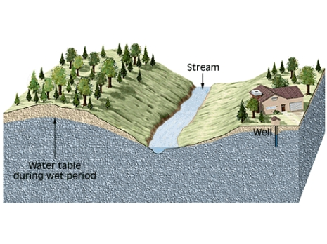
bebasbanjir2025.wordpress.com/.../supriyanto/

